Приложение 1 к приказу
Департамента
образования и науки
Ивановской области
от 02.05.2024 № 528-о

О Б Щ И Е П О Л О Ж Е Н И Я
по подготовке и проведению ОГЭ по иностранному языку в пунктах проведения экзаменов

1. Продолжительность ОГЭ по иностранному языку
Основной государственный экзамен (далее – ОГЭ) по иностранному языку в 2024 году включает в себя две части: письменную и устную.
Продолжительность выполнения письменной части составляет 2 часа, на выполнение устной части отводится 15 минут.
Для обучающихся с ограниченными возможностями здоровья (далее – ОВЗ), детей-инвалидов и инвалидов продолжительность выполнения письменной части составляет 3 часа 30 минут, продолжительность выполнения устной части составляет 45 минут.
2. Оснащение аудиторий, используемых для проведения ОГЭ по иностранному языку
Для проведения ОГЭ по иностранному языку требуются следующие аудитории:
- аудитории для выполнения письменной части;
- аудитории подготовки;
- аудитории проведения устной части.
Каждая аудитория для проведения письменной части ОГЭ по иностранному языку должна быть оснащена техническим средством, обеспечивающим качественное воспроизведение аудиозаписей в формате .mp3.для выполнения заданий раздела «Аудирование».
Дополнительное оборудование для аудиторий подготовки не требуется.
В аудитории проведения устной части должны быть подготовлены средства аудиозаписи и воспроизведения аудиозаписей. Аудитории для проведения устной части экзамена должны быть оснащены компьютерами со специальным ПО, а также гарнитурами со встроенными микрофонами. Для проведения устной части экзамена могут использоваться лингафонные кабинеты с соответствующим оборудованием.
Для проведения устной части экзамена по иностранному языку используется специализированное программное обеспечение (далее – ПО) – «Автономная станция записи устных ответов» (далее – Станция записи). Дистрибутивы ПО направляются из Регионального центра обработки информации (далее – РЦОИ) через государственную информационную автоматизированную систему «АРМ Государственная (итоговая) аттестация выпускников» в ППЭ не позднее чем за 2 дня до даты проведения экзамена.
Не позднее чем за день до дня проведения экзамена, технический специалист должен подготовить все Станции записи, установив на них специализированное ПО в соответствии с руководством пользователя «Автономная станция записи устных ответов» для проведения устных экзаменов по иностранным языкам.
Проверка готовности ППЭ к проведению ОГЭ по иностранному языку проводится накануне экзамена руководителем пункта проведения экзамена (далее – ППЭ), членом ГЭК и техническим специалистом. Факт проверки готовности ППЭ отражается в формах ППЭ-01 «Акт готовности ППЭ» и ППЭ-01-01-У «Протокол технической готовности ППЭ к экзамену в устной форме».
Подробные требования к техническому оснащению ППЭ для проведения устной части ОГЭ по иностранному языку приведены в приложении 11.
3. Особенности организации и проведения ОГЭ по иностранному языку
ОГЭ по иностранному языку (одновременно письменная часть и устная часть (раздел «Говорение»)) проводится в два дня, предусмотренных расписанием ГИА-9.
В аудиториях для выполнения письменной части и в аудиториях подготовки для каждого участника экзамена предусматривается индивидуальное рабочее место. Количество рабочих мест в аудитории проведения письменной части и в аудитории подготовки не должно превышать 15.
В аудитории проведения устной части должно быть оборудовано рабочее место для одного участника экзамена. За один день экзамена через эту аудиторию могут поочередно пройти не более четырех участников.

Схема проведения ОГЭ по иностранному языку в ППЭ с распределенными 30 участниками приводится на рисунке 1.

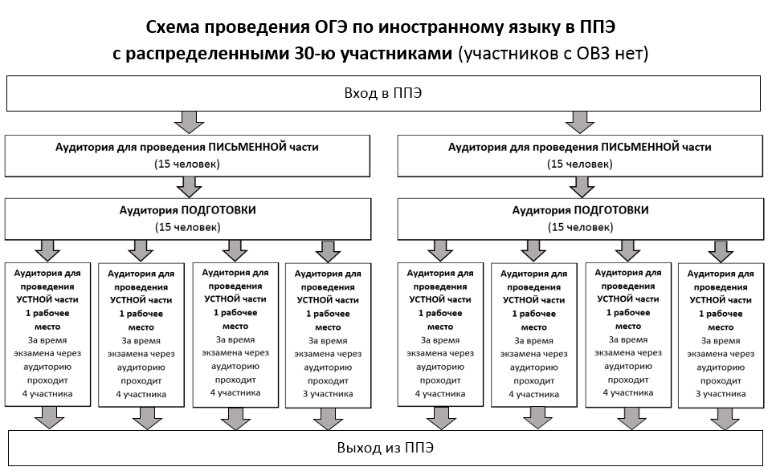

Рисунок 1.
Проведение ОГЭ по иностранным языкам. Письменная часть.
ОГЭ по иностранному языку начинается с письменной части в аудиториях для проведения письменной части. Письменная часть экзамена проводится согласно инструкциям, утвержденным Приказом Департамента образования и науки Ивановской области (далее – Департамент образования и науки) от 09.04.2024 №408-о.
Аудиофайл для выполнения заданий по аудированию письменной части ОГЭ по иностранному языку направляется из РЦОИ в ППЭ в день проведения экзамена не позднее 8.15 через государственную информационную автоматизированную систему «АРМ Государственная (итоговая) аттестация выпускников».
Технические специалисты или организаторы в аудитории настраивают средство воспроизведения аудиозаписи так, чтобы было слышно всем участникам экзамена. Длительность звучания текста для аудирования – 1,5–2 минуты. В аудиозаписи все тексты звучат дважды. Остановка и повторное воспроизведение аудиозаписи запрещаются. Во время аудирования участники экзамена не могут задавать вопросы или выходить из аудитории, так как шум может нарушить процедуру проведения экзамена. Во время прослушивания аудиозаписи участникам ОГЭ разрешается делать записи в черновиках и КИМ. После окончания воспроизведения записи участники экзамена приступают к выполнению экзаменационной работы.

По окончании письменной части ОГЭ по иностранному языку каждый участник экзамена сдает заполненные бланк ответов №1 и бланк ответов №2 (лист 1 и лист 2), дополнительные бланки ответов №2 (при наличии), контрольные измерительные материалы (далее – КИМ), черновики, контрольный лист с номером бланка ответов №1 и номером КИМ и в сопровождении организатора вне аудитории проходит в аудиторию подготовки.
Проведение ОГЭ по иностранным языкам. Устная часть.
Для проведения устной части ОГЭ по иностранным языкам используется два типа аудиторий:
а) аудитория подготовки, в которой участники экзамена ожидают своей очереди сдачи экзамена.
б) аудитория проведения, в которой проводится инструктаж участников экзамена, выдаются КИМ.
В аудитории подготовки и в аудитории проведения должно присутствовать не менее 2 организаторов.
Технические специалисты или организаторы в аудитории заблаговременно настраивают средства цифровой аудиозаписи для осуществления качественной записи устных ответов.
В аудитории подготовки организатор знакомит участников экзамена с инструкцией для участника экзамена по выполнению заданий устной части ОГЭ по иностранному языку (приложение 8). Затем участники экзамена заполняют бланки регистрации и самостоятельно знакомятся с инструкцией для участника ОГЭ по использованию программного обеспечения (далее – ПО) сдачи устной части экзамена по иностранному языку (приложение 9);

В аудитории подготовки участники экзамена находятся до того момента, пока они не будут приглашены организатором вне аудитории в аудиторию проведения устной части.

В аудиторию для проведения устной части участники проходят в сопровождении организатора вне аудитории с заполненным бланком регистрации и контрольным листом с информацией о номере КИМ.
В аудитории проведения устной части организатор знакомит участника с инструкцией для участника ОГЭ по иностранному языку, зачитываемой организатором в аудитории проведения устной части перед началом выполнения экзаменационной работы (приложение 10);

После проведения инструктажа участник приступает к выполнению заданий устной части. Во время проведения устной части ОГЭ по иностранным языкам использование участниками экзамена черновиков запрещено Порядком проведения государственной итоговой аттестации по образовательным программам основного общего образования.
Устная часть экзамена включает в себя выполнение 3 заданий:
- чтение вслух небольшого текста научно-популярного характера;
- участие в условном диалоге-расспросе;
- монологическое высказывание на определенную тему с опорой на план.
Общее время ответа одного участника ОГЭ (включая время на подготовку) – 15 мин. Каждое последующее задание выдается после окончания выполнения предыдущего задания. Все время ответа ведется аудиозапись.

По окончании устной части экзамена участник:
- частично или полностью прослушивает запись своего ответа. При выявлении низкого качества аудиозаписи с ответом участника экзамена, не позволяющей в дальнейшем в полном объеме оценить ответ, или технического сбоя во время записи участнику экзамена предоставляется право по его выбору выполнить задания, предусматривающие устные ответы, повторно в тот же день или в резервные сроки;
- сдает бланк регистрации и контрольный лист с номером КИМ организатору в аудитории;
- сопровождается до выхода из ППЭ организатором вне аудитории.
По окончании экзамена технический специалист сохраняет аудиозаписи с устными ответами участников и направляет в РЦОИ.
Выявленные факты технического сбоя оборудования, низкого качества аудиозаписи ответа участника экзамена, утери аудиозаписи ответа участников экзамена оформляются соответствующим актом в присутствии технического специалиста, ответственного организатора в аудитории, члена ГЭК.

Приложение 2 к приказу
Департамента
образования и науки
Ивановской области
от 02.05.2024 № 528-о

И Н С Т Р У К Ц И Я
для руководителя пункта проведения экзамена по подготовке и проведению ОГЭ по иностранному языку

1. Общие положения
При организации подготовки и проведения ОГЭ по иностранным языкам необходимо руководствоваться инструкцией для руководителя ППЭ по стандартизированной процедуре проведения ГИА-9, за исключением особенностей, изложенных в данной инструкции.
Экзамен по иностранным языкам (одновременно письменная часть и устная часть (раздел «Говорение») проходит в два дня, предусмотренных расписанием ГИА-9.
Длительность экзаменационной работы для участников ОГЭ составляет:
письменная часть – 2 часа (120 минут);
устная часть – 15 минут.
Длительность экзаменационной работы для участников ОГЭ с ОВЗ, детей-инвалидов и инвалидов:
письменная часть – 3 часа 30 минут (210 минут);
устная часть – 45 минут.
2. Подготовка ППЭ к проведению экзамена.
Не позднее чем за день до проведения экзамена руководитель ППЭ совместно с членом ГЭК и техническим специалистом проводит контроль технической готовности ППЭ к экзамену по иностранному языку.
Руководитель ППЭ совместно с техническим специалистом проверяет готовность ППЭ в соответствии с техническими требованиями к ППЭ (приложение 10).
Аудитории проведения устной части экзамена проходят техническую подготовку в соответствии с руководством пользователя «Автономная станция записи устных ответов». Руководителем ППЭ совместно с техническим специалистом и членом ГЭК должен провести контроль технической готовности ППЭ к проведению экзамена на всех Станциях записи:
- проверить корректность сведений об экзамене: регион, код ППЭ, номер аудитории, номер места и экзамен (предмет и дата). Корректность сведений об экзамене критична для обработки результатов, поэтому необходимо убедиться, что данные введены верно. После начала экзамена изменить эти сведения нельзя;
- провести контроль качества аудиозаписи на всех Станциях записи (в том числе на резервных), для этого необходимо выполнить средствами Станции записи ответов аудиозапись тестового сообщения и прослушать его, пример зачитываемого текста отображается в интерфейсе Станции записи ответов. На записи тестового сообщения должны отсутствовать посторонние шумы, отчетливо слышны все слова и должна быть установлена нормальная громкость. Для записи и прослушивания тестового сообщения необходимо использовать гарнитуру, которая будет использоваться на соответствующем рабочем месте при проведении экзамена;
- провести контроль качества отображения электронных КИМ на всех рабочих местах участников в каждой аудитории проведения, для этого с помощью технического специалиста необходимо просмотреть все страницы демонстрационного варианта КИМ средствами Станции записи ответов.
Основными критериями качества отображения страниц варианта КИМ являются:
- отображение КИМ на весь экран, за исключением кнопок навигации;
- четкое отображение и читаемость текста;
- корректная передача цветов на фотографиях.
Руководитель ППЭ получает от технического специалиста информацию с паролями для организаторов в аудиториях для входа в программу «Автономная станция записи устных ответов».
Руководитель ППЭ совместно с техническим специалистом и членом ГЭК обязан проверить наличие в ППЭ следующего дополнительного оборудования:
- резервной аудиогарнитуры для использования в случае выхода из строя или плохого качества работы аудиогарнитуры на какой-либо из Станций записи ответов;
- резервной рабочей Станции – компьютера, на котором установлено ПО Станции записи ответов, удовлетворяющего техническим требованиям, предъявляемым к Станции записи ответов, оборудованного аудиогарнитурой (рекомендуется иметь одну резервную Станцию на пять аудиторий проведения);
- двух флеш-накопителей, объемом не менее 10 Гб каждый (используются техническими специалистами для сбора аудиофайлов с ответами участников и электронных журналов работы Станций записи ответов).
По окончании проведения технической подготовки руководитель ППЭ совместно с техническим специалистом и членом ГЭК заполняет форму ППЭ-01-01-У «Протокол технической готовности ППЭ к экзамену в устной форме».
Для проведения ОГЭ по иностранным языкам в ППЭ должны быть выделены и подготовлены:
- аудитории проведения письменной части: каждая аудитория для проведения письменной части ОГЭ по иностранным языкам должна быть оснащена техническим средством, обеспечивающим качественное воспроизведение аудиозаписей для выполнения заданий раздела 1 «Задания по аудированию»;
- аудитории подготовки: рекомендуется подготовить в достаточном количестве газеты и журналы на иностранном языке для чтения участниками экзамена во время ожидания, а также инструкцию для участника устной части ОГЭ по иностранному языку для самостоятельного ознакомления;
- аудитории проведения устной части: аудитории для проведения устной части экзамена должны быть оснащены компьютерами с предустановленным специальным программным обеспечением, а также гарнитурами со встроенными микрофонами. Для проведения устной части экзамена могут использоваться лингафонные кабинеты с соответствующим оборудованием. Дополнительно для проведения устной части экзамена руководителю ППЭ необходимо подготовить 2 флеш-накопителя.
В аудиториях для выполнения письменной части и в аудиториях подготовки для каждого участника экзамена предусматривается индивидуальное рабочее место. Общее количество подготовленных рабочих мест для участников экзамена в каждой аудитории не должно превышать 15.
В каждой аудитории проведения устной части должно быть оборудовано рабочее место для одного участника экзамена. За один день экзамена через эту аудиторию могут поочередно пройти не более четырех участников.
Руководитель ППЭ совместно с членом ГЭК и техническим специалистом осуществляет контроль технической готовности ППЭ к проведению ОГЭ по иностранному языку. Во время контроля технической готовности заполняются формы:
- ППЭ-01 «Акт готовности ППЭ»;
- ППЭ-01-01-У «Протокол технической готовности ППЭ к экзамену в устной форме».
3. Проведение экзамена в ППЭ
Получение ЭМ.
В день проведения экзамена руководитель ППЭ получает от члена ГЭК ЭМ для проведения устной части экзамена. В случае использования технологии печати ЭМ в штабе ППЭ ЭМ высылаются из РЦОИ в ППЭ через государственную информационную автоматизированную систему «АРМ Государственная (итоговая) аттестация выпускников»:
- Пакет с комплектом форм для проведения устной части ОГЭ по иностранному языку, в котором находятся:
- формы:
- ППЭ 05-01-У «Список участников ГИА-9 в аудитории ППЭ»;
- ППЭ-05-02-У «Протокол проведения ГИА-9 в аудитории подготовки»;
- ППЭ-05-03-У «Протокол проведения ГИА-9 в аудитории проведения»;
- ППЭ-05-04-У «Ведомость перемещения участников ГИА-9»;
- ППЭ-06-01-У «Список участников ГИА-9 образовательной организации»;
- ППЭ-07-У «Список работников ППЭ и общественных наблюдателей»;
- ППЭ-13-01-У «Протокол проведения ГИА-9 в ППЭ»;
- ППЭ-13-03-У-МАШ «Сводная ведомость учёта участников и использования экзаменационных материалов в ППЭ»;
- ППЭ-14-01-У «Акт приёмки-передачи экзаменационных материалов в ППЭ по иностранным языкам в устной форме»;
- ППЭ-14-02-У «Ведомость выдачи и возврата экзаменационных материалов по аудиториям ППЭ по иностранным языкам в устной форме»;
- инструкции:
- инструкцию для организатора в аудитории подготовки (приложение 5);
- инструкцию для организатора в аудитории проведения устной части основного государственного экзамена по иностранному языку (приложение 6);
- инструкцию для организатора вне аудитории при проведении основного государственного экзамена по иностранному языку (приложение 7);
- инструкцию для участника экзамена по выполнению заданий устной части основного государственного экзамена по иностранному языку, зачитываемую в аудитории подготовки (приложение 8);
- инструкцию для участника основного государственного экзамена по использованию программного обеспечения сдачи устной части экзамена по иностранным языкам для самостоятельного ознакомления (приложение 9);
- инструкцию для участника ОГЭ по иностранному языку, зачитываемую организатором в аудитории проведения устной части перед началом выполнения экзаменационной работы (приложение 10).
- Пакеты с ИК участников экзамена для выполнения устной части ОГЭ по иностранному языку (по количеству аудиторий подготовки), в которых находятся:
бланки регистрации;
контрольные листы с информацией о номере КИМ.
Вскрытие и переупаковка бумажных пакетов запрещаются.
Выдача ЭМ работникам ППЭ.
Не ранее 8.15 руководитель ППЭ должен провести инструктаж работников ППЭ по процедуре проведения ГИА-9. После проведения инструктажа руководитель ППЭ в Штабе осуществляет выдачу ЭМ:
1) техническому специалисту:
- инструкцию для технического специалиста по подготовке и проведению ОГЭ по иностранному языку;
- 2 флеш-накопителя;
2) организатору в аудитории проведения устной части:
- форму ППЭ-05-03-У «Протокол проведения ГИА-9 в аудитории проведения» (1 экземпляр на аудиторию проведения устной части);
- инструкцию для организатора в аудитории проведения устной части ОГЭ по иностранному языку (приложение 6) (1 экземпляр на аудиторию проведения устной части);
- инструкцию для участника устной части ОГЭ по иностранному языку, зачитываемую организатором в аудитории проведения устной части перед началом выполнения экзаменационной работы (приложение 10) (1 экземпляр на аудиторию проведения устной части);
- белый конверт для упаковки бланков регистрации;
- форму ППЭ-11.
3) организатору в аудитории подготовки:
- форму ППЭ 05-01-У «Список участников ГИА-9 в аудитории ППЭ» (1 экземпляр на аудиторию подготовки);
- форму ППЭ-05-02-У «Протокол проведения ГИА-9 в аудитории подготовки» (1 экземпляр на аудиторию подготовки);
- форму ППЭ-06-01-У «Список участников ГИА-9 образовательной организации» (1 экземпляр на аудиторию подготовки);
- форму ППЭ-16 «Расшифровка кодов образовательных организаций ППЭ» (1 экземпляр на аудиторию подготовки);
- инструкцию для организатора в аудитории подготовки (приложение 5) (1 экземпляр на аудиторию подготовки);
- инструкцию для участника экзамена по выполнению заданий устной части основного государственного экзамена по иностранному языку, зачитываемую в аудитории подготовки (приложение 8) (1 экземпляр на аудиторию подготовки);
- инструкцию для участника ОГЭ по использованию программного обеспечения сдачи устной части экзамена по иностранным языкам для самостоятельного ознакомления (приложение 9) (по 1 экземпляру на каждого участника ОГЭ);
- литературные материалы (газеты и журналы) на иностранном языке;
4) организатору вне аудитории:
- ППЭ-05-04-У «Ведомость перемещения участников ГИА-9»;
- инструкцию для организатора вне аудитории при проведении ОГЭ по иностранному языку (приложение 6).
Проведение письменной части экзамена
Письменная часть ОГЭ по иностранным языкам включает раздел «Аудирование». Аудиофайлы для включения участникам экзамена при проведении аудирования высылаются из РЦОИ в ППЭ в день проведения экзамена не позднее 8.15 через государственную информационную автоматизированную систему «АРМ Государственная (итоговая) аттестация выпускников».
Руководителю ППЭ необходимо дать распоряжение техническому специалисту разместить полученные аудиофайлы для проведения аудирования на средствах воспроизведения аудиозаписи в каждой аудитории проведения письменной части.
После зачитывания инструкции и заполнения регистрационных полей бланков ответов всеми участниками экзамена организатор в аудитории включает аудиофайл с заданием раздела «Аудирование». После окончания текста инструкции, которая звучит на русском языке, необходимо остановить воспроизведение, и выяснить у участников экзамена необходимость регулирования громкости воспроизведения. В случае необходимости, отрегулировать громкость. Затем организатор объявляет время начала и завершения выполнения письменной части экзаменационной работы, фиксирует их на доске (информационном стенде), в форме ППЭ-05-02 и запускает воспроизведение аудиозаписи.
Аудиозапись прослушивается участниками ОГЭ дважды. Длительность звучания текста для аудирования – 1,5–2 минуты. Между первым и вторым воспроизведением текста – пауза, которая предусмотрена в аудиозаписи (то есть, организатор в аудитории запускает аудиозапись один раз и дожидается полного окончания воспроизведения аудиозаписи). После завершения второго воспроизведения текста участники приступают к выполнению экзаменационной работы, организаторы отключают средство воспроизведения аудиозаписи.

В случае технических неполадок и остановки прослушивания аудиозаписи в момент экзамена ответственный организатор фиксирует на доске время остановки и сообщает об этом руководителю ППЭ. Технический специалист по распоряжению руководителя ППЭ должен произвести замену звуковоспроизводящего устройства. В этом случае руководитель ППЭ должен составить служебную записку на имя председателя ГЭК о замене звуковоспроизводящего устройства. Служебная записка после завершения экзамена передается в РЦОИ и в ГЭК, упаковывается в пакет руководителя ППЭ.
Во время выполнения заданий по разделу «Аудирование» никто не должен входить или выходить из аудитории.
По окончании письменной части экзамена участники сдают организатору в аудитории: КИМ, бланки ответов №1 и №2, дополнительные бланки ответов №2, черновики, контрольные листы с номером бланка ответов №1 и номером КИМ и в сопровождении организатора вне аудитории переходят в аудиторию подготовки.
ЭМ упаковываются организаторами в аудитории проведения письменной части в соответствии с приказом Департамента образования и науки от 09.04.2024 №408-о.
Проведение устной части экзамена.
При проведении устной части экзамена по иностранным языкам использование бумаги для черновиков не предусматривается.
В зависимости от расположения в ППЭ аудиторий подготовки и проведения руководитель ППЭ назначает из числа организаторов вне аудитории организаторов вне аудитории, ответственных за перемещение участников экзамена из аудиторий подготовки в аудитории проведения.
В 10.30 руководитель ППЭ передает ответственному организатору в аудитории подготовки бумажный пакет с бланками регистрации участников экзамена и контрольными листами с информацией о номере КИМ (по количеству распределенных участников).
Не позднее 11.30 из РЦОИ через государственную информационную автоматизированную систему «АРМ Государственная (итоговая) аттестация выпускников» руководитель ППЭ совместно с техническим специалистом получает ключ доступа к КИМ.
После получения ключа доступа к КИМ технический специалист в присутствии уполномоченного ГЭК осуществляет загрузку КИМ и ключа доступа к КИМ на все рабочие Станции.
В 11.30 руководитель ППЭ передает ответственному организатору в аудитории проведения распечатанный код активации КИМ;
После окончания выполнения письменной части экзамена участники переходят в аудиторию подготовки и находятся в ней до приглашения организаторами вне аудитории для сдачи экзамена в аудиторию проведения.
В аудитории подготовки присутствуют два организатора, которые:
- контролируют вход участников в аудиторию подготовки (проверяют наличие участника в форме ППЭ-05-02-У «Протокол проведения ГИА-9 в аудитории подготовки», сверяют данные из документа, удостоверяющего личность с информацией в форме);
- помогают участнику занять свое место в соответствии с распределением;
- заполняют форму ППЭ-05-02-У;
- после того, как последний распределенный участник зашел в аудиторию, зачитывают инструкцию для участника ОГЭ по выполнению заданий устной части основного государственного экзамена по иностранному языку, зачитываемую в аудитории подготовки (приложение 8);
- вскрывают бумажный пакет с бланками регистрации и контрольными листами с информацией о номере КИМ;
- выдают участникам бланки регистрации для проведения устной части экзамена и контрольные листы с информацией о номере КИМ;
- контролируют правильность заполнения участниками бланков регистрации.
Участники экзамена в аудитории подготовки:
- прослушивают инструктаж;
- заполняют бланки регистрации;
- самостоятельно знакомятся с инструкцией для участника ОГЭ по использованию программного обеспечения сдачи устной части экзамена по иностранным языкам для самостоятельного ознакомления (приложение 9);
- ожидают свою очередь для прохождения в аудиторию проведения устной части экзамена.
Во время ожидания участники в аудитории подготовки могут читать газеты и журналы на иностранном языке, заблаговременно подготовленные организаторами в аудитории.
В аудиторию проведения экзамена участники переводятся организаторами вне аудиторий. Номер аудитории и очередность перевода участника экзамена указаны в форме ППЭ-05-04-У «Ведомость перемещения участников ГИА-9».
Процедура проведения устной части экзамена
Выполнение заданий устной части экзаменационной работы предполагает ответ участника в форме монологических высказываний.
Участник выполняет экзаменационную работу с использованием компьютера (ноутбука) с установленным специализированным ПО (Станция записи устных ответов) и подключенной гарнитурой (наушниками с микрофоном) (далее – рабочее место участника).
Средствами специализированного ПО на мониторе компьютера отображается текст задания КИМ и записываются ответы участника экзамена. Участник экзамена взаимодействует со специализированным ПО самостоятельно, участие организатора в аудитории при этом минимально (инициализация начала экзамена, проверка правильности введения номера штрихкода с бланка регистрации в окно программы, прослушивание аудиозаписи, завершение процесса сдачи экзамена в ПО).
Устная часть экзаменационной работы длится в среднем 15 минут, после записи ответа участника ему необходимо частично или полностью прослушать аудиозапись своего ответа. Общее время нахождения участника экзамена в аудитории проведения устной части составляет около 30 минут.
Проведение устной части экзамена
В аудитории проведения присутствуют 2 организатора.
Организатор в аудитории проведения:
- заполняет форму ППЭ-05-03-У «Протокол проведения ГИА-9 в аудитории»;
- зачитывает инструкцию для участника устной части ОГЭ по иностранному языку, зачитываемую организатором в аудитории проведения перед началом выполнения экзаменационной работы;
- контролирует правильность занесения номера аудитории в бланк регистрации;
- инициализирует в ПО процесс сдачи экзамена участником;
- контролирует правильность ввода участником экзамена номера штрихкода с бланка регистрации в ПО (в случае правильного ввода на экране отобразится информация о номере КИМ);
- по окончании ответа участника экзамена предлагает участнику частично или полностью прослушать аудиозапись своего ответа;
- завершает процесс сдачи экзамена в ПО;
- по окончании экзамена принимает от участника бланк регистрации и контрольный лист с номером КИМ.
По окончании экзамена организатор вне аудитории провожает участника экзамена до выхода из ППЭ.
По окончании экзамена в аудитории проведения ответственный организатор:
- упаковывает бланки регистрации в белый конверт, наклеивает на него заполненную форму ППЭ-11;
- в штабе ППЭ передает руководителю ППЭ:
- конверт с бланками регистрации,
- заполненную форму ППЭ-05-03-У;
- инструкции;
- контрольные листы с номерами КИМ.
По окончании экзамена руководитель ППЭ дает указание техническому специалисту выгрузить со всех рабочих Станций во всех аудиториях проведения устной части и собрать на флеш-накопителе файлы с устными ответам участников экзамена.
4. Окончание экзамена
По окончании экзамена в Штабе руководитель ППЭ собирает ЭМ с работников ППЭ.
По окончании проведения экзамена руководитель ППЭ обязан совместно с членом ГЭК сверить данные протокола создания аудионосителя, содержащего аудиозаписи ответов, с ведомостями сдачи экзамена в аудиториях (форма ППЭ-05-03-У): номера аудиторий и количество работ в протоколе должны совпадать с номерами аудиторий и количеством сданных бланков регистрации в ведомости сдачи экзамена.
После, сканирования ЭМ и отправки по каналам защищенного взаимодействия в РЦОИ отсканированных ЭМ, в том числе архива с файлами, созданными на Станциях записи ответов, руководитель ППЭ передает члену ГЭК следующие материалы:
- белые конверты с бланками участников (по количеству аудиторий проведения письменной части) с наклеенной формой ППЭ-11;
- пакеты (конверты) с КИМ (по количеству аудиторий проведения письменной части) с наклеенной формой ППЭ-11-01;
- белые конверты с бланками регистрации (по количеству аудиторий проведения устной части) с наклеенной формой ППЭ-11;
- пакет с комплектом заполненных форм руководителя ППЭ, включая формы по проведению устной части экзамена:
- ППЭ-05-02-У «Протокол проведения ГИА-9 в аудитории подготовки»;
- ППЭ-05-03-У «Протокол проведения ГИА-9 в аудитории проведения»;
- ППЭ-05-04-У «Ведомость перемещения участников ГИА-9»;
- ППЭ-06-01-У «Список участников ГИА-9 образовательной организации»;
- ППЭ-07-У «Список работников ППЭ и общественных наблюдателей»;
- ППЭ-13-01-У «Протокол проведения ГИА-9 в ППЭ»;
- ППЭ-13-03-У-МАШ «Сводная ведомость учёта участников и использования экзаменационных материалов в ППЭ»;
- ППЭ-14-01-У «Акт приёмки-передачи экзаменационных материалов в ППЭ по иностранным языкам в устной форме»;
- ППЭ-14-02-У «Ведомость выдачи и возврата экзаменационных материалов по аудиториям ППЭ по иностранным языкам в устной форме»;
- пакет (конверт) с контрольными листами с номерами КИМ.

Приложение 3 к приказу
Департамента
образования и науки
Ивановской области
от 02.05.2024 № 528-о

И Н С Т Р У К Ц И Я
для члена государственной экзаменационной комиссии
по подготовке и проведению ОГЭ по иностранному языку

1. Общие положения
При организации подготовки и проведения ОГЭ по иностранному языку необходимо руководствоваться инструкцией для члена ГЭК по стандартизированной процедуре проведения ГИА-9 за исключением особенностей, изложенных в данной инструкции.
Экзамен по иностранному языку (одновременно письменная часть и устная часть (раздел «Говорение») проходит в два дня, предусмотренных расписанием ГИА-9.
Длительность экзаменационной работы для участников ОГЭ составляет:
письменная часть – 2 часа (120 минут);
устная часть – 15 минут.
Длительность экзаменационной работы для участников ОГЭ с ОВЗ, детей-инвалидов и инвалидов:
письменная часть – 3 часа 30 минут (210 минут);
устная часть – 45 минут.
2. Подготовка к проведению экзамена в ППЭ
Не позднее чем за день до дня проведения экзамена член ГЭК совместно с руководителем ППЭ и техническим специалистом проводит контроль технической готовности ППЭ к экзамену по иностранному языку.
Член ГЭК проверяет готовность ППЭ в соответствии с требованиями к ППЭ и указаниями по подготовке пункта проведения экзамена к ОГЭ по иностранному языку.
Особое внимание уделяется технической готовности аудиторий для проведения устной части.
Член ГЭК обязан совместно с руководителем ППЭ и техническим специалистом провести контроль технической готовности ППЭ к проведению экзамена на всех Станциях записи:
- проверить корректность сведений об экзамене: регион, код ППЭ, номер аудитории, номер места и экзамен (предмет и дата). Корректность сведений об экзамене критична для обработки результатов, поэтому необходимо убедиться, что данные введены верно. После начала экзамена изменить эти сведения нельзя;
- провести контроль качества аудиозаписи на всех Станциях записи (в том числе на резервных), для этого необходимо выполнить средствами Станции записи ответов аудиозапись тестового сообщения и прослушать его, пример зачитываемого текста отображается в интерфейсе Станции записи ответов. На записи тестового сообщения должны отсутствовать посторонние шумы, отчетливо слышны все слова и должна быть установлена нормальная громкость. Для записи и прослушивания тестового сообщения необходимо использовать гарнитуру, которая будет использоваться на соответствующем рабочем месте при проведении экзамена;
- провести контроль качества отображения электронных КИМ на всех рабочих местах участников в каждой аудитории проведения, для этого с помощью технического специалиста необходимо просмотреть все страницы демонстрационного варианта КИМ средствами Станции записи ответов.
Основными критериями качества отображения страниц варианта КИМ являются:
- отображение КИМ на весь экран, за исключением кнопок навигации;
- четкое отображение и читаемость текста;
- корректная передача цветов на фотографиях.
Член ГЭК обязан совместно с руководителем ППЭ и техническим специалистом проверить наличие в ППЭ следующего дополнительного оборудования:
- резервной аудиогарнитуры для использования в случае выхода из строя или плохого качества работы аудиогарнитуры на какой-либо из Станций записи ответов;
- резервной рабочей Станции – компьютера, на котором установлено ПО Станции записи ответов, и удовлетворяющей техническим требованиям, предъявляемым к Станции записи ответов, оборудованной аудиогарнитурой (рекомендуется иметь одну резервную Станцию на пять аудиторий проведения);
- двух флеш-накопителей, объемом не менее 10 Гб каждый (используются техническими специалистами для сбора аудиофайлов с ответами участников и электронных журналов работы Станций записи ответов).
Результат проверки технической готовности ППЭ к сдаче экзамена с разделом «Говорение» подтверждается протоколами технической готовности (форма ППЭ-01-01-У «Протокол технической готовности ППЭ к экзамену в устной форме»). Указанный протокол удостоверяется подписью члена ГЭК совместно с техническим специалистом и руководителем ППЭ. Подписанный протокол остается на хранение в ППЭ.
3. Проведение экзамена
В день проведения экзамена член ГЭК обязан присутствовать при получении ЭМ из РЦОИ в ППЭ через государственную информационную автоматизированную систему «АРМ Государственная (итоговая) аттестация выпускников». Получение ЭМ сопровождается заполнением форм ППЭ-14-01 и ППЭ-14-01-У.
Перед началом экзамена после передачи ЭМ руководителю ППЭ член ГЭК осуществляет контроль за:
- входом в ППЭ работников ППЭ;
- проведением инструктажа работников ППЭ в день экзамена;
- организацией входа в ППЭ и распределением по аудиториям проведения письменной части участников экзамена;
- выдачей ЭМ руководителем ППЭ работникам ППЭ;
- получением из РЦОИ аудиофайла для проведения аудирования;
- началом письменной части экзамена;
- получением ключа доступа к КИМ для проведения устной части экзамена;
- подготовкой техническим специалистом Станций записи к проведению устной части экзамена (не позднее 11.30).
Во время проведения экзамена член ГЭК следит за соблюдением порядка проведения ГИА-9 в ППЭ.
4. Окончание экзамена
По окончании проведения экзамена член ГЭК обязан совместно с руководителем ППЭ сверить данные протокола создания аудионосителя, содержащего аудиозаписи ответов, с ведомостями сдачи экзамена в аудиториях (форма ППЭ-05-03-У): номера аудиторий и количество работ в протоколе должны совпадать с номерами аудиторий и количеством сданных бланков регистрации в ведомости сдачи экзамена.
После, сканирования ЭМ и отправки по каналам защищенного взаимодействия в РЦОИ отсканированных ЭМ, в том числе архива с файлами, созданными на Станциях записи ответов, руководитель ППЭ передает члену ГЭК следующие материалы:
- белые конверты с бланками участников (по количеству аудиторий проведения письменной части) с наклеенной формой ППЭ-11;
- пакеты (конверты) с КИМ (по количеству аудиторий проведения письменной части) с наклеенной формой ППЭ-11-01;
- белые конверты с бланками регистрации (по количеству аудиторий проведения устной части) с наклеенной формой ППЭ-11;
- пакет с комплектом заполненных форм руководителя ППЭ, включая формы по проведению устной части экзамена:
- ППЭ-05-02-У «Протокол проведения ГИА-9 в аудитории подготовки»;
- ППЭ-05-03-У «Протокол проведения ГИА-9 в аудитории проведения»;
- ППЭ-05-04-У «Ведомость перемещения участников ГИА-9»;
- ППЭ-06-01-У «Список участников ГИА-9 образовательной организации»;
- ППЭ-07-У «Список работников ППЭ и общественных наблюдателей»;
- ППЭ-13-01-У «Протокол проведения ГИА-9 в ППЭ»;
- ППЭ-13-03-У-МАШ «Сводная ведомость учёта участников и использования экзаменационных материалов в ППЭ»;
- ППЭ-14-01-У «Акт приёмки-передачи экзаменационных материалов в ППЭ по иностранным языкам в устной форме»;
- ППЭ-14-02-У «Ведомость выдачи и возврата экзаменационных материалов по аудиториям ППЭ по иностранным языкам в устной форме»;
- пакет (конверт) с контрольными листами с номерами КИМ.
Полученные от руководителя ППЭ ЭМ помещаются на хранение в штабе ППЭ и передаются членом ГЭК в РЦОИ в соответствии с графиком, утвержденным Департаментом образования и науки.
Приложение 4 к приказу
Департамента
образования и науки
Ивановской области
от 02.05.2024 № 528-о

И Н С Т Р У К Ц И Я
для технического специалиста по подготовке и проведению ОГЭ
по иностранному языку

1. Общие положения
При организации подготовки и проведения ОГЭ по иностранным языкам необходимо руководствоваться инструкцией для технического специалиста ППЭ по стандартизированной процедуре проведения ГИА-9 за исключением особенностей, изложенных в данной инструкции.
Все действия по эксплуатации программы «Автономная станция записи устных ответов» в рамках проведения устной части ОГЭ по иностранному языку на этапе записи ответов участников технический специалист выполняет строго в соответствии с руководством пользователя «Автономная станция записи устных ответов».
2. Подготовка к экзамену
Не позднее чем за 2 календарных дня до дня проведения экзамена технический специалист должен:
- ознакомиться с руководством пользователя «Автономная станция записи устных ответов» для проведения устных экзаменов по иностранным языкам;
- через государственную информационную автоматизированную систему «АРМ Государственная (итоговая) аттестация выпускников» получить дистрибутив ПО Станции записи устных ответов.
Для проведения ОГЭ по иностранным языкам в ППЭ:
в аудиториях проведения письменной части должны быть подготовлены технические средства, обеспечивающие качественное воспроизведение аудиозаписей;
в аудиториях проведения устной части должны быть подготовлены компьютеры с предустановленным специальным программным обеспечением, а также гарнитурами со встроенными микрофонами.
Не позднее чем за день до экзамена технический специалист должен провести организационно-технологические мероприятия по подготовке ППЭ:
- к проведению письменной части экзамена:
- подготовить в аудиториях проведения письменной части звуковоспроизводящие средства для прослушивания аудиофайлов с экзаменационным заданием (раздел «Аудирование» ОГЭ по иностранным языкам) и убедиться в работоспособности устройства;
- обучить организаторов в аудитории правилам пользования звуковоспроизводящим устройством;
2) к проведению устной части экзамена:
- подготовить рабочие Станции для записи устных ответов (далее – Станции) по количеству аудиторий проведения устной части и резервную Станцию в Штабе ППЭ (не менее 1 резервной Станции на каждые 5 аудиторий проведения устной части):
- подключить гарнитуры;
- отрегулировать громкость,
- установить ПО «Автономная станция записи устных ответов» на все установленные в ППЭ рабочие Станции для записи устных ответов;
- изменить стандартные пароли технического специалиста и организаторов на каждой рабочей Станции;
- распечатать информацию с паролем для всех организаторов для входа в программу «Автономная станция записи устных ответов» и передать распечатанные пароли руководителю ППЭ;
- получить от РЦОИ в присутствии руководителя ППЭ через государственную информационную автоматизированную систему «АРМ Государственная (итоговая) аттестация выпускников» КИМ для проведения устной части экзамена;
- в соответствии с руководством пользователя «Автономная станция записи устных ответов»:
- на каждую установленную Станцию во всех аудиториях проведения устной части загрузить полученный КИМ;
- провести техническую подготовку каждой Станции;
- ознакомить организаторов в аудиториях проведения устной части работе со Станцией записи устных ответов.
Совместно с членом ГЭК и руководителем ППЭ провести контроль технической готовности ППЭ к проведению ОГЭ по иностранному языку и заполнить форму ППЭ-01-01-У «Протокол технической готовности ППЭ к экзамену в устной форме».
3. Проведение экзамена в ППЭ
В день проведения экзамена технический специалист не ранее 8.15 проходит инструктаж у руководителя ППЭ по процедуре проведения экзамена для работников ППЭ под подпись в форме ППЭ-15 «Ведомость ознакомления работников ППЭ с инструкциями ГИА-9», после чего получает у руководителя ППЭ в Штабе:
- инструкцию для технического специалиста по подготовке и проведению основного государственного экзамена по иностранному языку;
- 2 флеш-накопителя (один из которых – резервный):
- для загрузки полученного аудиофайла от РЦОИ в день проведения экзамена для проведения аудирования;
- для загрузки полученного от РЦОИ ключа для активации КИМ;
- для консолидации аудиофайлов с устными ответами участников по окончании устной части экзамена.
По распоряжению руководителя ППЭ до начала проведения экзамена технический специалист:
- в аудиториях проведения письменной части:
- включает заранее настроенные в каждой аудитории звуковоспроизводящие средства для прослушивания аудиофайлов с экзаменационным заданием (раздел «Аудирование» ОГЭ по иностранным языкам) и проверяет работоспособность устройств;
- проверяет настройки звуковоспроизводящих средств в каждой аудитории;
- в аудиториях проведения устной части:
- организует рабочее место участника экзамена для проведения ОГЭ по иностранным языкам (устная часть ОГЭ по иностранным языкам):
- обеспечивает в каждой аудитории работоспособность устройства цифровой аудиозаписи устных ответов участников экзамена;
- проводит контрольную запись и сохранение аудиофайла в предусмотренный каталог на жестком диске или съемном носителе;
- при возникновении любых технических неполадок в ходе проведения устной части ОГЭ по иностранным языкам выявляет и устраняет причину неполадок, при необходимости – заменяет устройство воспроизведения.
Не позднее 11.30 через государственную информационную автоматизированную систему «АРМ Государственная (итоговая) аттестация выпускников» технический специалист совместно с руководителем ППЭ получают от РЦОИ ключ для активации КИМ. После этого технический специалист в присутствии члена ГЭК обходит все аудитории проведения устной части и осуществляет процедуру расшифровки экзамена путем загрузки ключа доступа к КИМ. Для этого необходимо нажать кнопку «загрузить ключ» в основном окне программы. Перед выбором файла ключа доступа к КИМ убедитесь в правильности его имени. Файл ключа доступа к КИМ должен иметь наименование вида: <Код предмета>_<Код региона>_<Дата проведения экзамена>_<Контрольная сумма электронного КИМ>.private.key.
Технический специалист во время проведения экзамена оказывает организаторам в аудитории проведения устной части необходимую помощь по работе со Станцией.
Во время экзамена по окончании ответа каждого участника технический специалист или организатор дает участнику экзамена прослушать запись его ответа и убедиться, что она осуществлена без технических сбоев. При выявлении низкого качества аудиозаписи ответа участника экзамена, не позволяющей в дальнейшем в полном объеме оценить ответ, или технического сбоя во время записи участнику экзамена предоставляется право по его выбору выполнить задания, предусматривающие устные ответы, повторно в тот же день или в резервные сроки.
4. Окончание экзамена в ППЭ
По окончании проведения устной части ОГЭ по иностранным языкам аудиозаписи ответов участников экзамена собираются техническим специалистом в каталоги поаудиторно, прослушиваются в присутствии члена ГЭК (во избежание утери аудиозаписи ответов) и направляются в РЦОИ для проведения экспертизы ответов через государственную информационную автоматизированную систему «АРМ Государственная (итоговая) аттестация выпускников»
По окончании экзамена в каждой аудитории проведения устной части технический специалист в присутствии члена ГЭК:
- по приглашению организатора в аудитории завершает экзамен на рабочей Станции. Для завершения экзамена нажмите «Закрыть экзамен» и подтвердите выход вводом пароля технического специалиста. После успешного закрытия экзамена программа сообщит об этом.
- сверяет данные Станции записи о записанных ответах с данными в форме ППЭ-05-03-У «Протокол проведения ГИА-9 в аудитории проведения»;
- экспортирует (выгружает) файлы устной части экзамена (ответы участников) на полученный от руководителя ППЭ флеш-накопитель. Перед выгрузкой аудиофайлов экзамена проверяет правильность значения кода аудитории. Для сохранения записей всех участников в виде файлов нажимает «выгрузить экзамен» в окне «Обзор папок» и выбирает папку для сохранения файлов экзамена. Нажав кнопку «ОК», выгрузка экзамена будет завершена.
Выявленные факты технического сбоя оборудования, низкого качества аудиозаписи ответа участников экзамена, утери аудиозаписи ответов участников экзамена оформляются соответствующим актом в присутствии технического специалиста, ответственного организатора в аудитории, члена ГЭК.
Внимание! В случае возникновения нештатной ситуации, в рамках которой были утеряны полностью или частично аудио-ответы участников экзамена, необходимо выгрузить Потоковую запись.
- возвращает руководителю ППЭ:
- инструкцию для технического специалиста по подготовке и проведению основного государственного экзамена по иностранному языку;
- флеш-накопители с выгруженными файлами устной части экзамена (ответами участников);
- в присутствии члена ГЭК и руководителя ППЭ передает через государственную информационную автоматизированную систему «АРМ Государственная (итоговая) аттестация выпускников» выгруженные файлы устной части экзамена (ответы участников).
В случае возникновения нештатных ситуаций техническому специалисту необходимо руководствоваться руководством пользователя по работе с «Автономной станцией записи устных ответов».
Приложение 5 к приказу
Департамента
образования и науки
Ивановской области
от 02.05.2024 № 528-о

И Н С Т Р У К Ц И Я
для организатора в аудитории подготовки
На этапе подготовки к проведению устной части экзамена организаторы в аудитории подготовки должны не позднее 10.00:
- получить от руководителя ППЭ:
- форму ППЭ-05-02-У «Протокол проведения ГИА-9 в аудитории подготовки»;
- форму ППЭ-16 «Расшифровка кодов образовательных организаций ППЭ» (1 экземпляр на аудиторию подготовки);
- инструкцию организатора в аудитории подготовки (1 на аудиторию);
- инструкцию для участника по выполнению заданий устной части ОГЭ по иностранному языку, зачитываемую в аудитории подготовки (1 на аудиторию);
- инструкции для участника устной части ОГЭ по иностранному языку для самостоятельного ознакомления (по количеству участников, распределенных в аудиторию подготовки);
- инструкции для участников ОГЭ по использованию программного обеспечения сдачи устной части экзамена по иностранным языкам (по количеству участников, распределенных в аудиторию подготовки);
- материалы, которые могут использоваться участниками в период ожидания своей очереди (научно-популярные журналы, книги, газеты на языке проводимого экзамена);
- оформить на доске образец для заполнения регистрационных полей бланка регистрации участника. Заполнить на доске код региона, код ППЭ, код предмета, название предмета, дату проведения экзамена (номер аудитории не заполняется), выписать коды образовательных организаций участников, распределенных в аудиторию;
- разложить на рабочие места участников:
- инструкции по использованию Станции записи устных ответов и инструкции для участников для самостоятельного ознакомления;
- полученные у руководителя ППЭ научно-популярные журналы, книги, журналы, газеты на языке проводимого экзамена.
В 10.30 ответственный организатор в аудитории подготовки должен получить от руководителя ППЭ бумажный пакет с бланками регистрации участников экзамена и контрольными листами с информацией о номере КИМ (по количеству распределенных участников).
При входе участников в аудиторию подготовки организатор в аудитории подготовки должен:
- проверить их персональные данные согласно форме ППЭ-05-02-У и отметить в данной форме факт явки участников;
- помочь участнику занять свое место в аудитории в соответствии с этой же ведомостью.
После явки в аудиторию подготовки последнего распределенного участника организатор в аудитории должен:
- зачитать инструкцию для участников в аудитории подготовки;
- раздать участникам экзамена бланки регистрации и контрольные листы с информацией о номере КИМ;
- провести контроль заполнения участниками бланков регистрации.
Переход участников в аудитории проведения
Организаторы в аудитории подготовки обязаны:
- в форме ППЭ-05-02-У заполнить время начала экзамена в аудитории подготовки (считается с момента завершения инструктажа и заполнения бланков);
- сообщить организатору вне аудитории, ответственному за перемещение участников экзамена из аудитории подготовки в аудиторию проведения об окончании заполнения бланков регистрации участниками;
- при вызове группы участников каждой очереди для перехода в аудиторию проведения экзаменов в форме ППЭ-05-02-У сделать отметку в поле «Бланк регистрации получен» и получить подпись участника, покидающего аудиторию подготовки;
- проконтролировать, что участники, покидающие аудиторию, имеют при себе документ, удостоверяющий личность, бланк регистрации, контрольный лист с информацией о номере КИМ и ручку.
Завершение экзамена в аудитории подготовки
После того, как аудиторию подготовки покинет последний участник экзамена, организатор в аудитории подготовки должен:
- в форме ППЭ-05-02-У отметить время окончания экзамена;
- собрать все неиспользованные и бракованные бланки регистрации и инструкции;
- передать собранные материалы руководителю ППЭ;
- покинуть ППЭ с разрешения руководителя ППЭ.
Приложение 6 к приказу
Департамента
образования и науки
Ивановской области
от 02.05.2024 № 528-о

И Н С Т Р У К Ц И Я
для организатора вне аудитории при проведении ОГЭ
по иностранному языку

1. Общие положения
При организации подготовки и проведения ОГЭ по иностранным языкам необходимо руководствоваться инструкцией для технического специалиста ППЭ по стандартизированной процедуре проведения ГИА-9 за исключением особенностей, изложенных в данной инструкции.
2. Проведение экзамена в ППЭ
На этапе подготовки к экзамену организатор вне аудитории обязан получить у руководителя ППЭ:
- информацию о номерах кабинетов, между которыми он будет осуществлять перемещение участников экзамена и форму (формы) ППЭ-05-04 «Ведомость перемещения участников ГИА-9»;
- настоящую инструкцию для организатора вне аудитории при проведении ОГЭ по иностранному языку.
На этапе проведения экзамена организатор вне аудитории обязан:
- сопровождать участников экзамена из аудиторий проведения письменной части в аудитории подготовки;
- по просьбе организатора в аудитории проведения сообщить руководителю ППЭ о готовности аудитории проведения устной части к приему участников (в станцию записи устных ответов загружены контрольные измерительные материалы);
- во время проведения устной части экзамена обеспечивать переход участников ОГЭ из аудиторий подготовки в аудитории проведения в соответствии с формой ППЭ-05-04;
- перед сопровождением первой группы участников в аудитории проведения ожидать окончания заполнения бланков ответов устной части экзамена участниками у аудитории подготовки;
- набрать первую (очередную) группу участников;
- сопроводить группу участников (участника) в аудитории проведения;
- после перевода участников в аудитории проведения ожидать у аудиторий проведения;
- после окончания экзамена участником (участниками) сопроводить его (их) до выхода из ППЭ (с этажа, до другого организатора вне аудитории);
- набрать очередную группу участников.
Действия организатора вне аудитории в случае неявки участников экзамена.
Организатор вне аудитории, имея при себе ведомость перемещения участников, набирает необходимую группу для «своей» («своих») аудитории проведения. В каждой группе должно быть количество участников, равное количеству рабочих мест в аудиториях проведения устной части, за которыми «закреплен» организатор вне аудитории. В случае неявки участников, организатор должен добрать необходимое количество явившихся участников, следующих по порядку в ведомости ППЭ 05-04-У. Необходимо соблюдать правило: всегда набирать в группу для перехода в аудитории проведения количество участников, равное количеству рабочих мест (аудиторий проведения, закрепленных за организатором вне аудитории), кроме последней группы (возможно, в последней группе количество оставшихся участников будет меньше количества аудиторий проведения).
Действия организатора вне аудитории в случае выхода из строя Станции записи в аудитории проведения.
В этом случае работа с очередью сдачи экзамена аналогична ситуации неявки участников за тем исключением, что очередь сбивается не из-за неявки, а из-за сокращения размера группы участников, которые должны быть приведены в аудитории проведения.
Приложение 7 к приказу
Департамента
образования и науки
Ивановской области
от 02.05.2024 № 528-о

И Н С Т Р У К Ц И Я
для организатора в аудитории проведения устной части ОГЭ
по иностранному языку

1. Общие положения
Экзамен по иностранным языкам (одновременно письменная часть и устная часть (раздел «Говорение») проходит в два дня, предусмотренных расписанием ГИА-9.
Длительность экзаменационной работы для участников ОГЭ составляет:
письменная часть – 2 часа (120 минут);
устная часть – 15 минут.
Длительность экзаменационной работы для участников ОГЭ с ОВЗ, детей-инвалидов и инвалидов:
письменная часть – 3 часа 30 минут (210 минут);
устная часть – 45 минут.
Для проведения устной части ОГЭ по иностранным языкам используется два типа аудиторий:
а) аудитория подготовки, в которой участники экзамена ожидают своей очереди сдачи экзамена. Дополнительное оборудование для аудиторий подготовки не требуется;
б) аудитория проведения, в которой проводится инструктаж участников экзамена, выдаются КИМ. В аудитории проведения должны быть подготовлены средства аудиозаписи и воспроизведения аудиозаписей.
В аудитории подготовки и в аудитории проведения должно присутствовать не менее 2 организаторов.
2. Подготовка к проведению экзамена в ППЭ
Аудитории для проведения устной части экзамена должны быть оснащены компьютерами со специальным программным обеспечением, а также гарнитурами со встроенными микрофонами. Для проведения устной части экзамена могут использоваться лингафонные кабинеты с соответствующим оборудованием.
Не менее чем за один день до дня проведения экзамена организатор в аудитории проведения устной части должен:
- ознакомиться с руководством пользователя по работе с программой «Автономная станция записи устных ответов» для проведения экзаменов по иностранным языкам;
- под руководством технического специалиста обучиться работе с программой «Автономная станция записи устных ответов»;
- ознакомиться с настоящей инструкцией для организатора в аудитории проведения устной части ОГЭ по иностранному языку.
3. Проведение экзамена в ППЭ
В день проведения экзамена до начала экзамена организаторы в аудитории проведения устной части помогают техническим специалистам настроить средства цифровой аудиозаписи для осуществления качественной записи устных ответов.
В день проведения экзамена организатор в аудитории проведения должен:
- получить от руководителя ППЭ:
- инструкцию для организатора в аудитории проведения устной части ОГЭ по иностранному языку;
- инструкцию для участника устной части ОГЭ по иностранному языку, зачитываемую организатором в аудитории проведения устной части перед началом выполнения экзаменационной работы;
- форму ППЭ-05-03-У «Протокол проведения ГИА-9 в аудитории проведения»;
- белый конверт для упаковки бланков регистрации;
- форму ППЭ-11;
- не позднее 10.30:
- написать на доске номер аудитории проведения;
- совместно с техническим специалистом провести проверку готовности Станции записи при проведении устной части экзамена;
- в 11.30 получить от руководителя ППЭ распечатанный код активации КИМ.
Внимание! Во время проведения устной части ОГЭ по иностранным языкам использование участниками экзамена черновиков Порядком проведения ГИА-9 запрещено.
Участники экзамена проходят в аудиторию проведения устной части в сопровождении организатора вне аудитории, взяв с собой:
документ, удостоверяющий личность;
заполненный в аудитории подготовки бланк регистрации;
контрольный лист с номером КИМ.
Во время экзамена организатор в аудитории проведения должен:
- на входе сверить персональные данные участника ОГЭ, указанные в регистрационном бланке, с предъявленным документом, удостоверяющим личность;
- предложить участнику занять оборудованное рабочее место в аудитории;
- зачитать инструкцию для участника экзамена по выполнению заданий устной части ОГЭ по иностранному языку;
- проверить правильность записи участником в бланк регистрации номера аудитории проведения устной части;
- заполнить форму ППЭ-05-03-У (Начало экзамена в аудитории проведения считается с момента завершения краткого инструктажа первого участника ОГЭ, окончанием экзамена считается момент, когда аудиторию покинул последний участник ОГЭ);
- проверить правильность ввода номера штрихкода с бланка регистрации участником ОГЭ в ПО. При верном вводе на экране отобразится номер варианта КИМ;
- инициировать начало выполнения экзаменационной работы: ввести на Станции записи код активации экзамена;
- контролировать процесс выполнения экзаменационной работы участниками ОГЭ;
- после завершения ответа участника предложить участнику экзамена частично или полностью прослушать запись своего ответа;
- завершить в ПО Станции записи выполнение экзаменационной работы участником (инициировать сдачу экзамена следующим участником ОГЭ);
- получить от участника бланк регистрации и контрольный лист с номером варианта КИМ;
- в ведомости ППЭ-05-03-У сделать отметки «Ответ прослушан» и «Бланк регистрации сдан» и получить подпись участника;
- сообщить организатору вне аудитории, ожидающему у данной аудитории о том, что участник экзамена завершил экзамен.
В случае возникновения технических сбоев в работе Станции или жалобы участника экзамена на неудовлетворительное качество воспроизведения выполнить следующие действия:
- пригласить в аудиторию технического специалиста для устранения возникших неисправностей;
- если неисправности устранены, то сдача экзамена продолжается на этой Станции записи;
- если неисправности не могут быть устранены, в аудитории должна быть установлена резервная Станция записи, на которой продолжается сдача экзамена.
Направлять участников ОГЭ в другую аудиторию запрещено.
Выполнение экзаменационной работы участником ОГЭ, в случае выхода из строя рабочей Станции:
- если неисправность Станции возникла до начала выполнения экзаменационной работы: участник не перешёл к просмотру заданий КИМ, то такой участник с тем же бланком регистрации устного экзамена может продолжить выполнение экзаменационной работы на этой же Станции (если неисправность устранена), либо на другой рабочей Станции (если неисправность не устранена). В случае выполнения экзаменационной работы на другой рабочей Станции, участник должен вернуться в свою аудиторию подготовки и пройти в аудиторию проведения со следующей очередью участников (общая очередь сдачи при этом сдвигается);
- если неисправность рабочей Станции возникла после начала выполнения экзаменационной работы: участник перешёл к просмотру заданий КИМ, то принимается решение, что участник не закончил экзамен по объективным причинам с оформлением служебной записки и соответствующего акта (форма ППЭ-22 «Акт о досрочном завершении экзамена по объективным причинам») и направляется на пересдачу экзамена в резервный день решением председателя ГЭК.
В случае возникновения у участника претензий к качеству записи своего ответа (участник может прослушать свой ответ на Станции после его завершения), необходимо пригласить в аудиторию технического специалиста для устранения возможных проблем, связанных с воспроизведением записи.
Если проблемы воспроизведения устранить не удалось, и участник настаивает на неудовлетворительном качестве записи его устных ответов, в аудиторию необходимо пригласить члена ГЭК для разрешения ситуации, в этом случае возможно оформление апелляции о нарушении установленного Порядка. При этом необходимо проследить, чтобы на Станции записи оставалась открытой страница прослушивания ответов, до разрешения ситуации завершать выполнение экзаменационной работы участника ОГЭ нельзя. До разрешения этой ситуации следующая группа участников ОГЭ в аудиторию не приглашается.
4. Окончание экзамена в ППЭ
По окончании выполнения экзаменационной работы всеми распределенными в аудиторию проведения устной части участниками экзамена организаторы должны:
- пригласить технического специалиста для завершения экзамена и выгрузки файлов аудиозаписей ответов участников;
- провести контроль действий технического специалиста по экспорту аудиозаписей ответов участников;
- запечатать бланки регистрации участников устной части в белый конверт с наклеенной формой ППЭ-11;
- передать руководителю ППЭ:
- заклеенный конверт с бланками регистрации;
- заполненную форму ППЭ-05-03-У;
- распечатанный код активации экзамена;
- инструкции;
- контрольные листы с номерами вариантов КИМ.
Приложение 8 к приказу
Департамента
образования и науки
Ивановской области
от 02.05.2024 № 528-о

И Н С Т Р У К Ц И Я
для участника экзамена по выполнению заданий устной части ОГЭ по иностранному языку, зачитываемая в аудитории подготовки

Текст, который выделен жирным шрифтом, должен быть прочитан участникам ОГЭ слово в слово. Это делается для стандартизации процедуры проведения ОГЭ.
Комментарии, отмеченные курсивом, не читаются участникам. Они даны в помощь организатору. Инструктаж и экзамен проводятся в спокойной и доброжелательной обстановке
Подготовительные мероприятия:
Оформить на доске в аудитории подготовки образец заполнения бланка регистрации участника ОГЭ. Указать код региона, код пункта проведения экзамена (ППЭ).
Код образовательной организации, направившей участника ОГЭ, класс участники ОГЭ заполняют самостоятельно.
Поля «Фамилия», «Имя», «Отчество (при наличии)», данные документа, удостоверяющего личность («Серия», «Номер») участники ОГЭ заполняют самостоятельно.
Все данные следует писать, начиная с первой позиции.
Регион |  |  | Код образовательной организации |  |  |  |  |  |  | Класс |  |  |  | Код пункта проведения ОГЭ |  |  |  |  | Номер аудитории

Продолжительность выполнения экзаменационной работы
Продолжительность выполнения экзаменационной работы | Продолжительность выполнения экзаменационной работы участниками ОГЭ с ОВЗ, детьми-инвалидами и инвалидами | Название учебного предмета
15 минут | 45 минут | Иностранные языки (раздел «Говорение»)

Уважаемые участники экзамена!
Сегодня Вам предстоит выполнить устную часть экзаменационной работы по (назовите соответствующий предмет) в форме ОГЭ.
Зачитывается в случае наличия в ППЭ видеонаблюдения. Напоминаем, что в целях предупреждения нарушений порядка проведения ОГЭ в аудиториях ППЭ ведется видеонаблюдение.
Во время проведения экзамена Вы должны соблюдать порядок проведения ОГЭ.
В день проведения экзамена (в период с момента входа в ППЭ и до окончания экзамена) запрещается:
- иметь при себе средства связи, электронно-вычислительную технику, фото-, аудио- и видеоаппаратуру, справочные материалы, письменные заметки и иные средства хранения и передачи информации;
- фотографировать экзаменационные материалы;
- иметь при себе черновики и пользоваться ими;
- перемещаться по ППЭ во время экзамена без сопровождения организатора.
Во время проведения экзамена запрещается:
- делать какие-либо письменные заметки, кроме заполнения регистрационных полей бланков ответов;
- пересаживаться, обмениваться любыми материалами и предметами.
В случае нарушения указанных требований порядка проведения ОГЭ Вы будете удалены с экзамена.
В случае нарушения порядка проведения экзамена работниками ППЭ или другими участниками экзамена Вы имеете право подать апелляцию о нарушении установленного порядка проведения ОГЭ. Апелляция о нарушении установленного порядка проведения ОГЭ подается в день проведения экзамена уполномоченному ГЭК до выхода из ППЭ.
Ознакомиться с результатами ОГЭ Вы сможете в своей школе или в местах, в которых вы были зарегистрированы на сдачу ОГЭ.
Плановая дата ознакомления с результатами: (назвать дату).
После получения результатов ОГЭ Вы сможете подать апелляцию о несогласии с выставленными баллами. Апелляция подается в течение двух рабочих дней после официального дня объявления результатов ОГЭ. Апелляция подается в образовательную организацию, в которой Вы были допущены к экзамену.
Апелляция по вопросам содержания и структуры экзаменационных материалов по учебным предметам, а также по вопросам, связанным с нарушением участником ОГЭ требований Порядка или неправильным оформлением экзаменационной работы, не рассматривается.
Обращаем внимание, что во время экзамена в аудитории проведения на вашем рабочем столе могут находиться только:
- черная гелевая ручка;
- документ, удостоверяющий личность;
- компьютер (ноутбук) с подключенной гарнитурой;
- специальные технические средства (для обучающихся с ОВЗ, детей-инвалидов);
- бланк регистрации и контрольный лист с информацией о номере варианта КИМ.
Сейчас вам будут выданы бланки регистрации и контрольные листы.
Участникам экзамена выдаются Бланки регистрации и контрольные листы.
Приступаем к заполнению бланка регистрации.
Записывайте буквы и цифры в соответствии с образцом на бланке. Каждая цифра, символ записывается в отдельную клетку, начиная с первой клетки.
Заполните регистрационные поля в соответствии с информацией на доске (информационном стенде) черной гелевой ручкой. При отсутствии такой ручки обратитесь к нам, так как бланки, заполненные иной ручкой, могут быть обработаны неверно.
Обратите внимание участников на доску.
Заполните код региона, код образовательной организации, номер и букву (при наличии) класса, код ППЭ. При заполнении поля «Код образовательной организации» обратитесь к нам.
Обратите внимание, что номер аудитории сейчас не заполняется. Номер аудитории Вы должны будете заполнить в аудитории проведения экзамена перед началом выполнения экзаменационной работы после того, как организатор проведёт краткий инструктаж о процедуре выполнения экзаменационной работы.
Заполните сведения о себе: фамилия, имя, отчество, данные документа, удостоверяющего личность.
Сделать паузу для заполнения участниками полей.
Организаторы проверяют правильность заполнения Бланка регистрации у каждого участника ОГЭ, сравнивая его с документом, удостоверяющем личность.
Поставьте вашу подпись в поле «подпись участника», расположенном в верхней части Бланка.
Сдача экзамена будет проходить на компьютере в специально оборудованных аудиториях проведения, куда вас будут приглашать в соответствии с определённой очерёдностью. До аудитории проведения вас будет сопровождать организатор.
В процессе выполнения экзаменационной работы вы будете самостоятельно работать за компьютером. Задания КИМ будут отображаться на мониторе, ответы на задания необходимо произносить в микрофон.
В аудиторию проведения вы должны взять с собой:
- бланк регистрации;
- контрольный лист с информацией о номере варианта КИМ
- документ, удостоверяющий личность;
- гелевую ручку с чернилами черного цвета.
У вас на столах находятся инструкции по работе с программным обеспечением при выполнении экзаменационной работы и краткие инструкции для участников ОГЭ для самостоятельного ознакомления. Рекомендуется ознакомиться с ними перед тем, как перейти в аудиторию проведения.
Кроме этого, в аудитории находятся литературные материалы (газеты и журналы) на иностранном языке, которыми Вы можете пользоваться в период ожидания своей очереди.
По всем вопросам, связанным с проведением экзамена (за исключением вопросов по содержанию КИМ), Вы можете обращаться к нам или организаторам в аудитории проведения экзамена. В случае необходимости выхода из аудитории оставьте ваши экзаменационные материалы на своем рабочем столе. На территории пункта Вас будет сопровождать организатор вне аудитории.
В случае плохого самочувствия незамедлительно обращайтесь к нам. В пункте присутствует медицинский работник. Напоминаем, что по состоянию здоровья и заключению медицинского работника, присутствующего в данном пункте, Вы можете досрочно завершить выполнение экзаменационной работы и прийти на пересдачу.
Инструктаж закончен.
Желаем удачи!
Приложение 9 к приказу
Департамента
образования и науки
Ивановской области
от 02.05.2024 № 528-о

И Н С Т Р У К Ц И Я

для участника ОГЭ по использованию программного обеспечения сдачи устной части экзамена по иностранным языкам для самостоятельного ознакомления

Выполнение экзаменационной работы будет проходить на компьютере со специализированным программным обеспечением (далее – ПО). Текст каждого задания будет появляться на экране.

Контрольные измерительные материалы (далее – КИМ) для проведения устной части ОГЭ по иностранному языку включает в себя 3 задания.

Задание 1 предусматривает чтение вслух небольшого текста научно-популярного характера. Время на подготовку – 1,5 минуты.

В задании 2 предлагается принять участие в условном диалоге-расспросе: ответить на шесть услышанных в аудиозаписи вопросов телефонного опроса.

При выполнении задания 3 необходимо построить связное монологическое высказывание на определённую тему с опорой на план. Время на подготовку – 1,5 минуты.

Общее время ответа одного участника ОГЭ (включая время на подготовку) – 15 минут. Каждое последующее задание выдаётся после окончания выполнения предыдущего задания. Всё время ответа ведётся аудиозапись. Постарайтесь полностью выполнить поставленные задачи, говорить ясно и чётко, не отходить от темы и следовать предложенному плану ответа. Так Вы сможете набрать наибольшее количество баллов.

Прежде чем приступить к выполнению заданий, участник вводит и проговаривает на русском языке номер штрихкода, который напечатан на бланке регистрации.

После завершения устной части экзамена участник должен частично или полностью прослушать запись своего ответа. В случае, если Вас не устроит качество записи, сообщите об этом организатору в аудитории проведения.

1. Проведение экзамена
Для начала проведения экзамена нажмите «Начать экзамен» 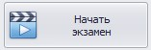, откроется окно проведения экзамена (Рис.1).

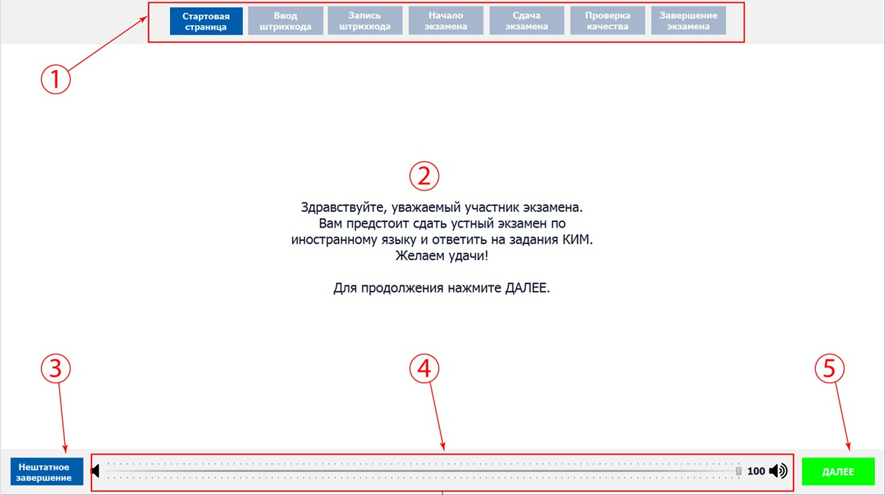
1.1. Стартовая страница

Рис. 1. Окно проведения экзамена
Основные элементы окна проведения экзамена:
1. Этапы проведения экзамена и отображение текущего этапа экзамена.
2. Основная рабочая область.
3. «Нештатное завершение» – нештатное завершение, прерывание экзамена.
4. Регулятор громкости воспроизведения звука.
5. «Далее» - переход к следующему этапу.
Для продолжения проведения экзамена нажмите кнопку «Далее».

1.2. Ввод штрихкода
Введите штрихкод с бланка регистрации в окно ввода. При верном вводе на экране отобразится номер варианта КИМ и будет доступна кнопка «Далее» (Рис. 2).
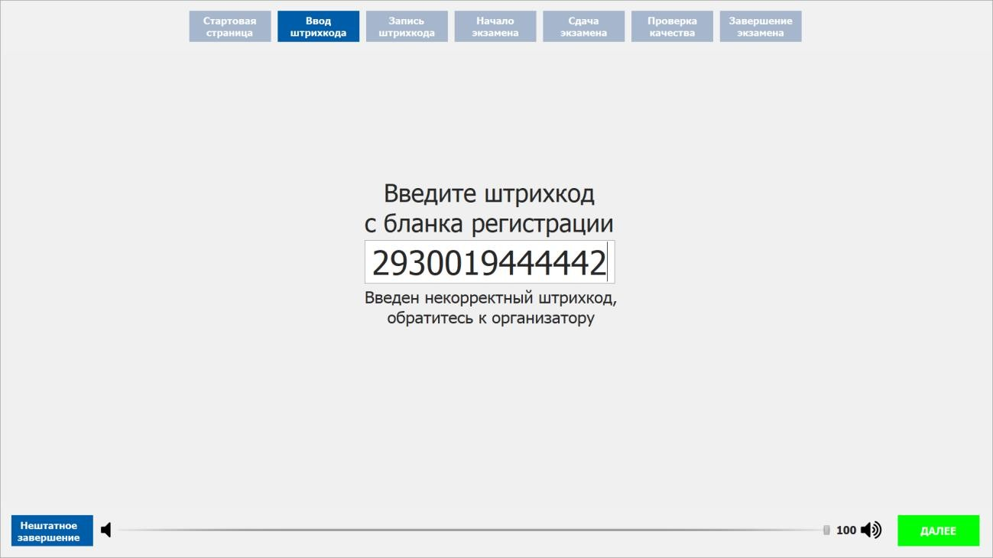
Рис. 2. Ввод штрихкода

Для продолжения проведения экзамена нажмите кнопку «Далее».
1.3. Запись штрихкода
Для записи штрихкода сделайте следующие действия:
- Нажмите  (Рис. 3) и скажите фразу «Номер штрихкода ...» (назовите свой номер штрихкода) в микрофон, при этом должен показываться ход записи.
- Для остановки записи нажмите стоп  (Рис. 3).
- Для проверки качества записи нажмите воспроизведение . Для продолжения проведения экзамена нажмите кнопку «Далее».
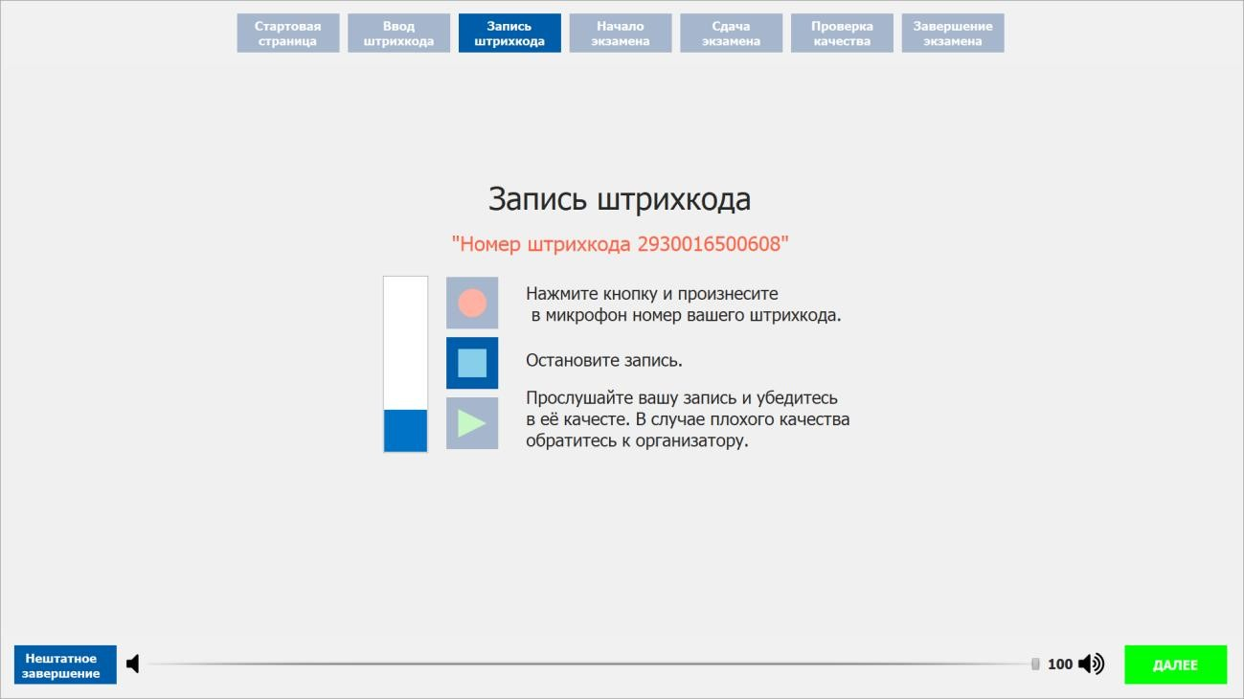
Рис. 3 Запись штрихкода

1.4. Начало экзамена
Перед началом экзамена организатор вводит пароль организатора (Рис. 4):
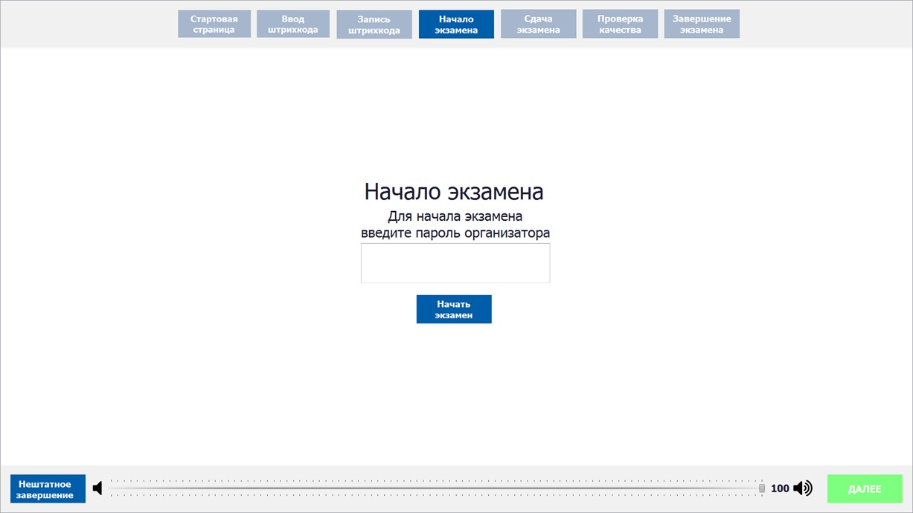
Рис. 4. Ввод пароля организатора
Для продолжения проведения экзамена нажмите кнопку «Начать экзамен».

1.5. Сдача экзамена в обычном режиме
Внимание! В случае возникновения технического сбоя необходимо обратиться к организатору в аудитории.
Сдача экзамена происходит в автоматическом режиме – программа автоматически переходит к следующему заданию. Программа перед каждым заданием и началом каждого ответа выдает предупредительное звуковое сообщение.
Внимание! Общий порядок ответа на каждое задание:
- Предварительная пауза – 5 секунд перед каждым заданием (Рис. 5).
- Подготовка к ответу – 1,5 минуты на 1 и 3 задание.
- Ответ под аудиозапись – от 2 до 6 минут на каждое задание.
- Возвращаться к ответам и заданиям нельзя, задания выводятся по порядку.
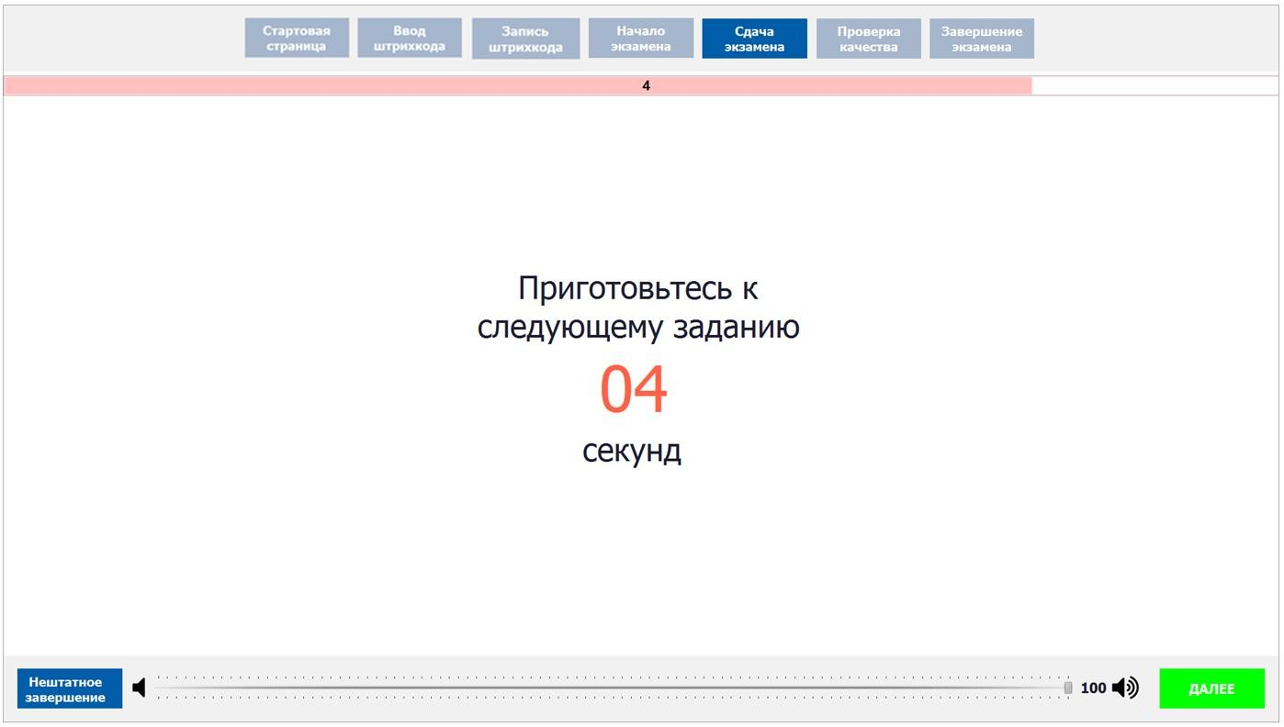
Рис. 5. Пауза на подготовку между заданиями
Задания № 1 и № 3 – состоят из страницы подготовки и страницы ответа.
Задание № 2 – содержит несколько вопросов, при ответе на задание вопросы выводятся последовательно. Каждый вопрос задания №2 можно прослушать только один раз, текст вопроса не дублируется на экране.
Проведение экзамена на этом этапе происходит автоматически никаких кнопок нажимать не нужно. Перед началом записи выводится обратный отчет до начала старта записи ответа (Рис. 6). Программа после окончания отведенного времени перейдет на следующее задание.
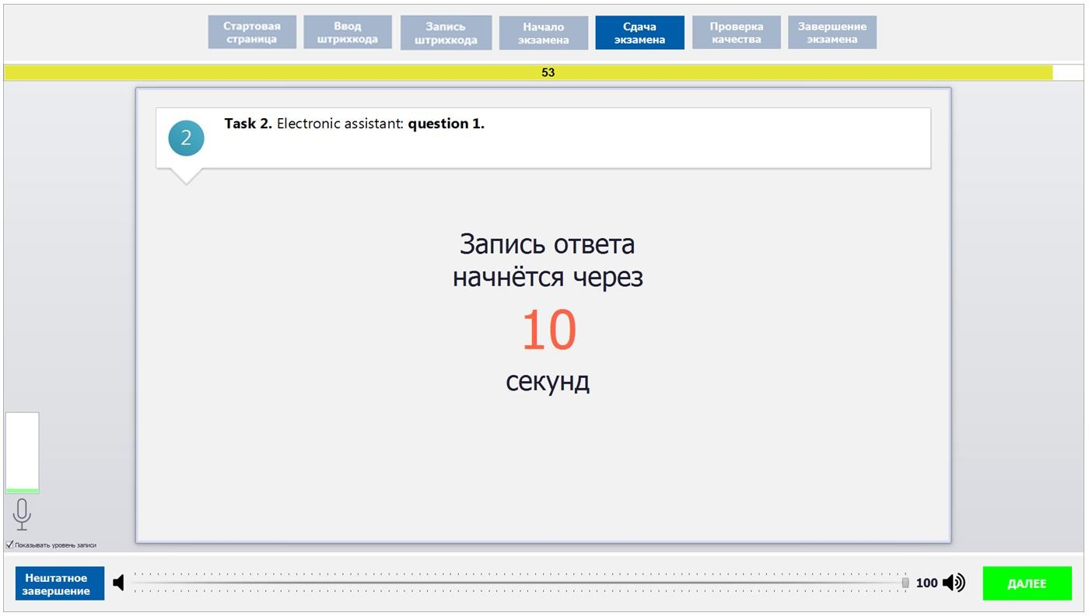
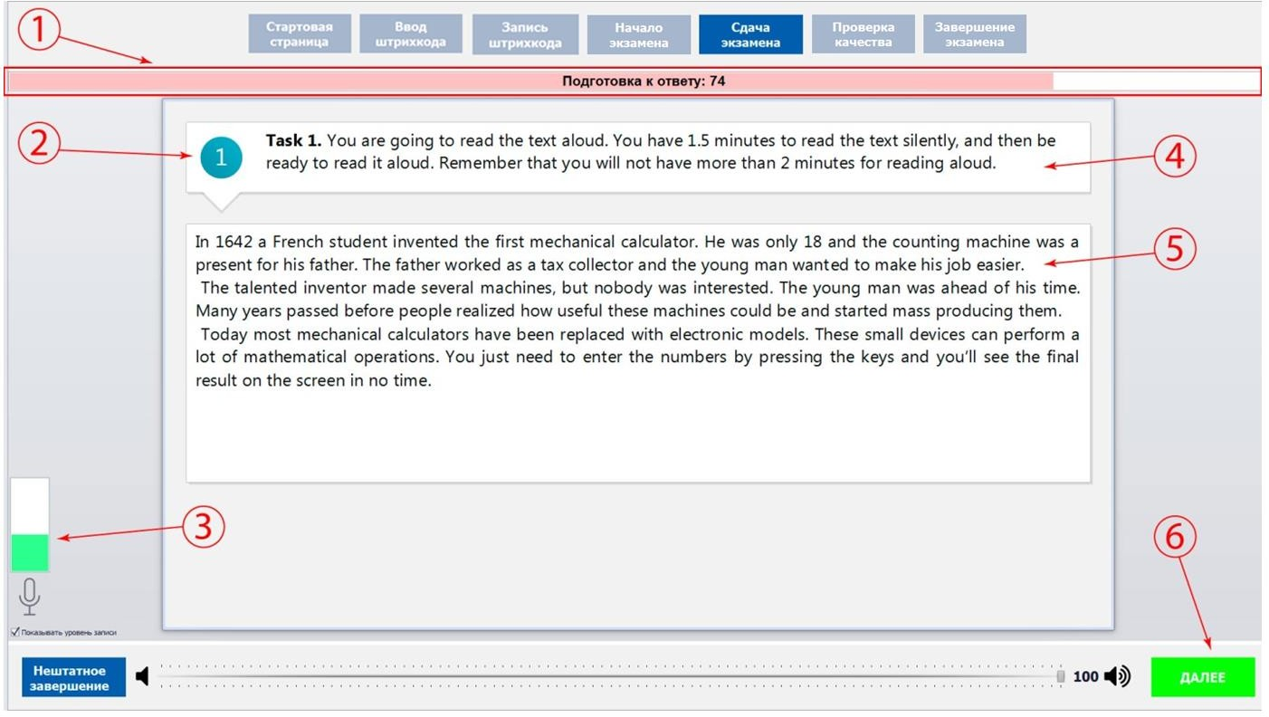
Рис. 6. Пауза перед началом записи ответа
Рис. 7 Сдача экзамена

1. Время, отведенное на выполнение каждого задания КИМ.
2. Номер задания КИМ.
3. Индикатор уровня записи и галочка показать/скрыть индикатор
4. Задание.
5. Текст задания.
6. Далее – для перехода к следующему заданию.
Внимание! Можно пропустить время, отведенное на ответ, и перейти к следующему заданию. Для этого нажмите кнопку «Далее» и подтвердите свои действия кнопкой «Да» (Рис. 8).

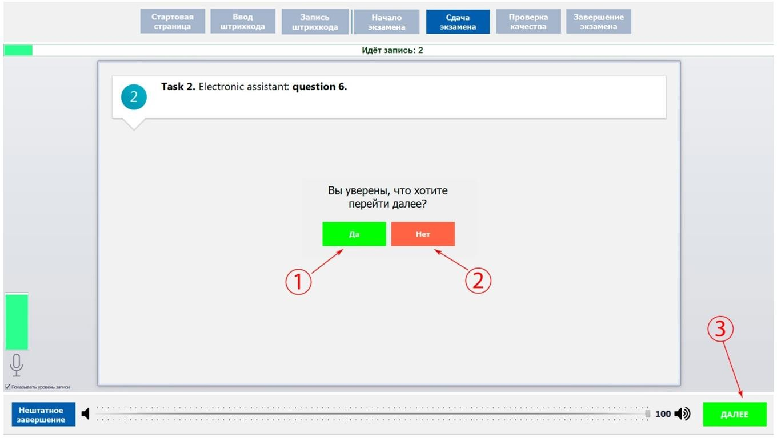
Рис. 8. Переход к следующему заданию

1.6. Сдача экзамена в режиме ОВЗ
Внимание! В случае возникновения технического сбоя при проведении экзамена необходимо вручную осуществить нештатное завершение экзамена.
Сдача экзамена происходит в режиме контроля общего времени проведения экзамена – ограничений по времени для подготовки и для записи каждого ответа нет. На экране всегда отображается обратный отсчет времени до конца экзамена. Задания № 1 и № 3 – состоят из страницы подготовки и страницы ответа. Переход к следующему этапу осуществляется только вручную нажатием кнопки «Далее» (Рис. 9).
Задание № 2 – содержит несколько вопросов, при ответе на задание вопросы выводятся последовательно. Каждый вопрос задания №2 можно прослушать только один раз, текст вопроса не дублируется на экране. После прослушивания вопроса и небольшой паузы программа переходит в режим записи ответа. Переход к следующему вопросу осуществляется нажатием кнопки «Далее».
Внимание! Общий порядок ответа на каждое задание в режиме ОВЗ:
• Время, отведенное на весь экзамен, не более 45 минут.
• Время подготовки к ответу и время ответа под аудиозапись не регламентируется ни у одного задания, чтобы перейти к следующему этапу нажмите кнопку «Далее» (Рис. 9).
• Возвращаться к ответам и заданиям нельзя, задания выводятся по порядку.
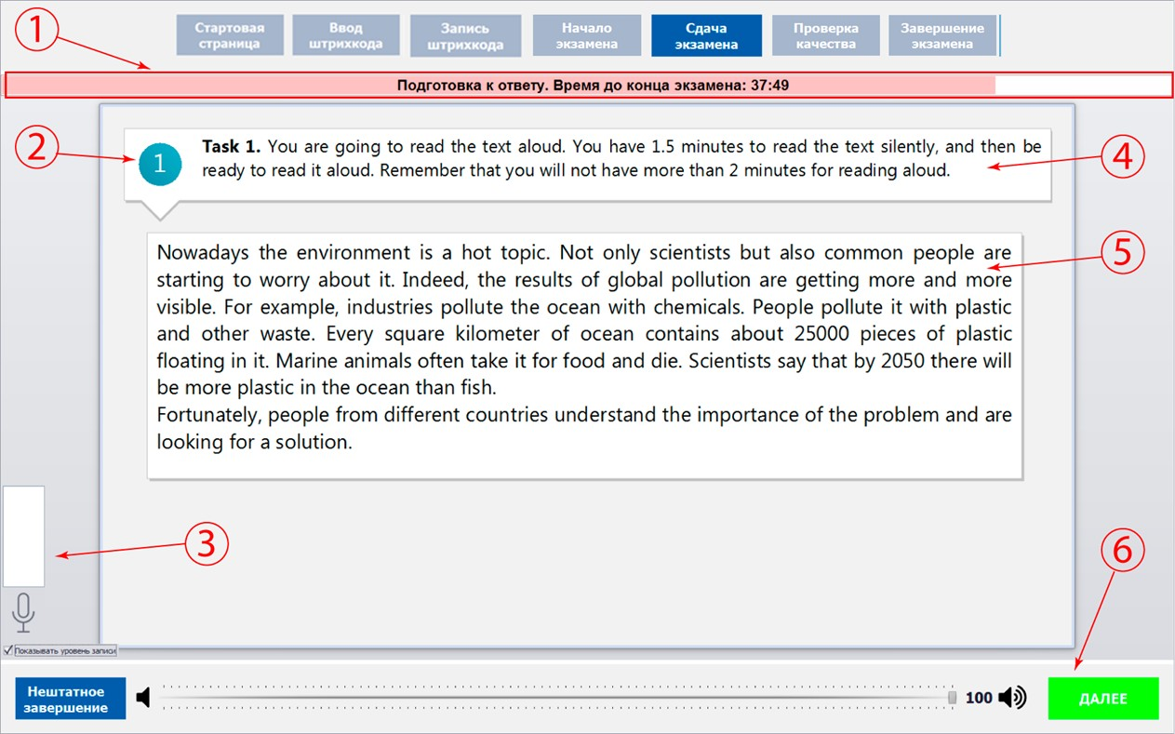
Рис. 9. Сдача экзамена
1. Режим: «Послушайте диктора», «Подготовка к ответу», «Идет запись». И время до конца экзамена.
2. Номер задания КИМ.
3. Индикатор уровня записи и галочка показать/скрыть индикатор
4. Задание.
5. Текст задания.
6. Далее – для перехода к следующему заданию.
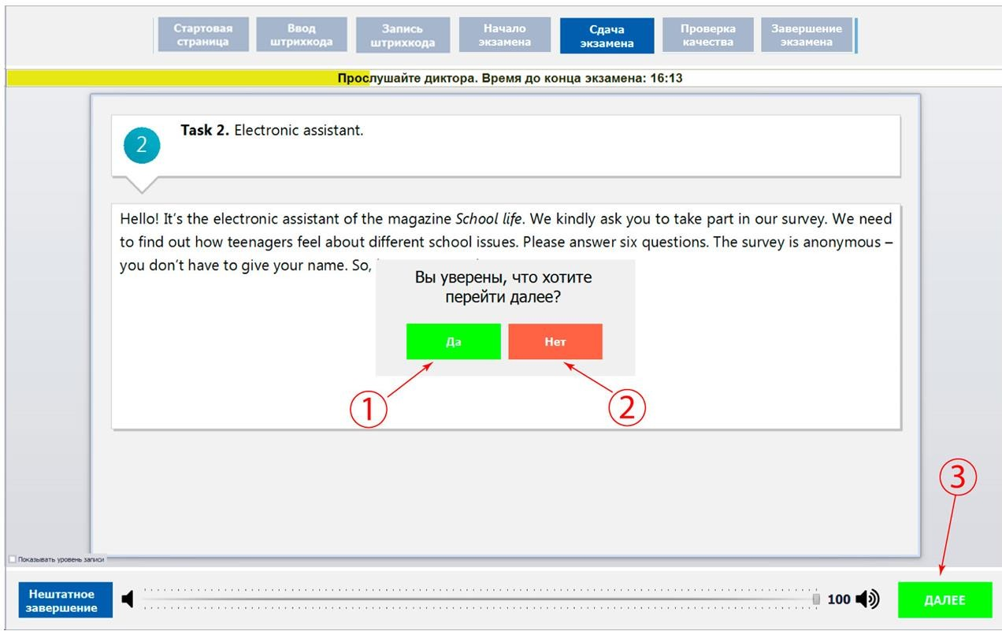
Рис. 10. Переход к следующему заданию
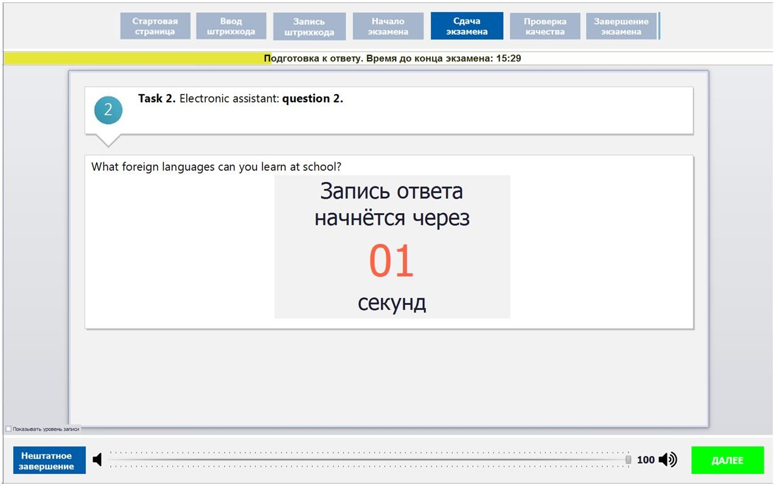
Рис. 11. Задание № 2. Старт записи.

1.7. Оценка своей записи
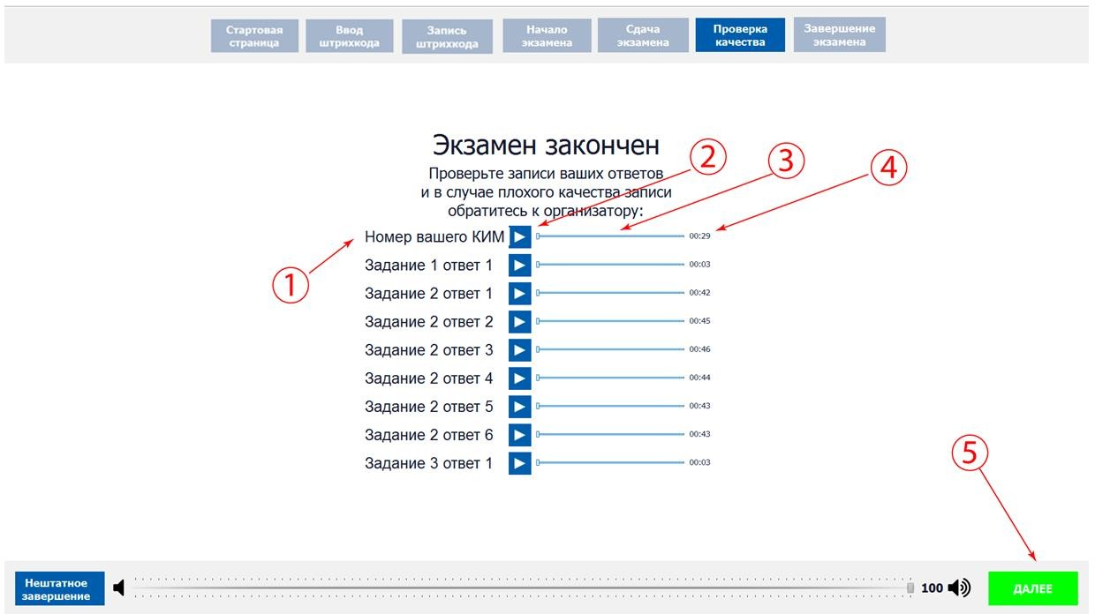
Рис. 12. Оценка записи экзамена

Приложение 10 к приказу
Департамента
образования и науки
Ивановской области
от 02.05.2024 № 528-о

И Н С Т Р У К Ц И Я

для участника ОГЭ по иностранному языку, зачитываемая организатором в аудитории проведения устной части перед началом выполнения экзаменационной работы
Текст, который выделен жирным шрифтом, должен быть прочитан участникам ОГЭ слово в слово. Это делается для стандартизации процедуры проведения ОГЭ. Комментарии, отмеченные курсивом, не читаются участникам. Они даны в помощь организатору. Инструктаж и экзамен проводятся в спокойной и доброжелательной обстановке.

Перед началом проведения устной части ОГЭ по иностранному языку организатор в аудитории на доске указывает номер аудитории:

Номер аудитории
Инструкция для участников ОГЭ в аудитории проведения устной части по иностранному языку
Уважаемый участник ОГЭ!
Напоминаем Вам основные правила выполнения устной части экзаменационной работы.
Выполнение экзаменационной работы осуществляется за компьютером.
Общая продолжительность выполнения экзаменационной работы составляет 15 минут: около двух минут отводится на подготовку к началу выполнения экзаменационной работы (ввод номера штрихкода с бланка регистрации, ознакомление с инструкцией) и около 13 минут отводится непосредственно на ознакомление и выполнение заданий КИМ.

На протяжении всего экзамена будет вестись аудиозапись. После завершения выполнения экзаменационной работы Вы можете прослушать запись своего ответа. В случае, если Вас не устроит качество записи, Вы должны сообщить об этом нам.
При себе Вы должны иметь:
- заполненный бланк регистрации (номер аудитории не заполнен),
- контрольный лист с номером варианта КИМ,
- документ, удостоверяющий личность,
- гелевую ручку с чернилами черного цвета.
При выполнении заданий устной части использование черновиков запрещено.
Впишите номер аудитории в бланк регистрации. Номер аудитории указан на доске.
Сделать паузу для заполнения участниками номера аудитории.
Перед началом выполнения экзаменационной работы наденьте гарнитуру (наушники с микрофоном), находящуюся на Вашем рабочем месте.
Убедитесь, что наушники удобно надеты и плотно прилегают к ушам, микрофон отрегулирован и находится непосредственно перед губами.
При необходимости отрегулируйте гарнитуру по размеру оголовья и положению микрофона.
Участник экзамена надевает гарнитуру.
По всем вопросам, связанным с проведением экзамена (за исключением вопросов по содержанию КИМ), Вы можете обращаться к нам.
В случае плохого самочувствия незамедлительно обращайтесь к нам. В пункте присутствует медицинский работник. Напоминаем, что по состоянию здоровья и заключению медицинского работника, присутствующего в данном пункте проведения экзамена, вы можете досрочно завершить выполнение экзаменационной работы и прийти на пересдачу.

Прежде чем приступить к выполнению заданий, Вы должны ввести и произнести на русском языке номер штрихкода, находящегося на Вашем бланке регистрации.
Инструктаж закончен.
Желаем удачи!

Приложение 11 к приказу
Департамента
образования и науки
Ивановской области
от 02.05.2024 № 528-о

Т Р Е Б О В А Н И Я
к техническому обеспечению пункта проведения экзамена для проведения устной части ОГЭ по иностранному языку

Требования к техническому обеспечению ППЭ для проведения устной части ОГЭ по иностранному языку включают в себя:
- требования к программному обеспечению (требования к программному обеспечению рабочей станции пользователя);
- рекомендуемые настройки операционной системы;
- требования к техническому обеспечению (минимальные требования к конфигурации аппаратного обеспечения рабочей станции пользователя).
Для работы c ПО на рабочих станциях пользователей должно быть установлено следующее программное обеспечение (таблица 1).
Требования к программному обеспечению рабочей станции пользователя
Таблица 1
Компонент | Конфигурация
Операционная система | Microsoft® Windows® 7 или более поздней версии
Программное обеспечение | - Microsoft .NET Framework 4.7.2. или более поздней версии  - Установщик Windows 3.1 или более поздней версии
Рекомендуемые настройки операционной системы
На рабочей станции для проведения устного экзамена рекомендуется выполнить следующие настройки:
- отключить антивирус;
- отключить переход в спящий режим;
- отключить включение экранной заставки Windows;
- установить стандартный размер шрифтов 100%.
Требования к техническому обеспечению
Минимальные требования к конфигурации аппаратного обеспечения рабочей станции пользователя
Таблица 2
Компонент | Конфигурация
Центральный процессор | не менее 1.4 ГГц
Оперативная память | не менее 4 Гб
Жесткий диск | не менее 5 Гб свободного дискового пространства
Минимальное разрешение экрана | 1024х768

Компонент | Конфигурация
Микрофон (аудио гарнитура) | Тип: внешний, стационарный.  Чувствительность микрофона: не более – 60Дб (т.е. число чувствительности должно быть меньше 60).  Направленность микрофона: нет. Микрофон с шумоподавлением: нет.  Рекомендуемый вариант подключения микрофона: USB.
Устройство воспроизведения | Стандартные средства воспроизведения звука (внешние динамики).
Запись аудиофайла | Частота дискретизации: 44100 Гц или 48000 Гц. Разрядность кодирования: 16 бит.  Число каналов: 2 канала (т.е. стерео).
Внешний интерфейс | USB 2.0 и выше (минимум 2)
Аудиооборудование | Минимальные требования (простые гарнитуры*):  Простые гарнитуры могут использоваться при проведении экзамена в случае размещения одного участника в аудитории проведения  Тип: гарнитура, микрофон с подвижным креплением (не «на проводе»).  Тип динамиков: полузакрытого типа.  Ушные подушки наушников (амбушюры): мягкие.  Система активного шумоподавления: нет.  Чувствительность микрофона: не более – 60Дб (т.е. число чувствительности должно быть меньше 60).  Направленность микрофона: нет.  Длина кабеля: не менее 2 м.  Тип крепления: мягкое оголовье с возможностью регулировки размера.  Рекомендуемые (лингафонные гарнитуры**)  Лингафонные гарнитуры должны использоваться при проведении экзамена в случае размещения более одного участника в аудитории проведения  Тип: гарнитура, микрофон с подвижным креплением (не «на проводе»).  Тип динамиков: закрытого типа с жёсткой замкнутой (без отверстий) внешней крышкой динамиков.  Ушные подушки наушников (амбушюры): мягкие, изолирующие, полностью покрывающие ухо.  Система активного шумоподавления: да.  Чувствительность микрофона: не более – 60 Дб (т.е. число чувствительности должно быть меньше 60).  Направленность микрофона: однонаправленный.  Длина кабеля: не менее 2 м.  Тип крепления: мягкое оголовье с возможностью регулировки размера.

